

**MỘT SỐ GIẢI PHÁP TRONG CÔNG TÁC**

**CHỦ NHIỆM LỚP NHẰM NÂNG CAO**

**CHẤT LƯỢNG DẠY HỌC TRỰC TUYẾN TẠI TRƯỜNG THPT HÀ HUY TẬP**

**LĨNH VỰC: CHỦ NHIỆM**

**MỘT SỐ GIẢI PHÁP TRONG CÔNG TÁC CHỦ NHIỆM LỚP NHẰM NÂNG CAO CHẤT LƯỢNG GIÁO DỤC TRỰC TUYẾN TẠI TRƯỜNG THPT HÀ HUY TẬP**

**LĨNH VỰC: CHỦ NHIỆM**

**Tác giả: Nguyễn Thị Thu Hiền**

**Tổ: Ngữ Văn - Tiếng Anh**

**Năm thực hiện: 2021 - 2022**

**Số điện thoại: 0912927639**

**MỤC LỤC**

**A. ĐẶT VẤN ĐỀ** 1

1. **LÍ DO CHỌN ĐỀ TÀI** 1

**II. PHẠM VI NGHIÊN CỨU** 3

**III. PHƯƠNG PHÁP NGHIÊN CỨU** 4

**IV. CẤU TRÚC ĐỀ TÀI** 4

**B. NỘI DUNG** 5

**I: CƠ SỞ LÍ LUẬN** 5

1. Các khái niệm về công tác chủ nhiệm lớp học 5

1.1. Công tác chủ nhiệm lớp học 5

1.2. Vị trí, vai trò của GVCN lớp 5

1.3. Nhiệm vụ của GVCN lớp 6

1.4. Quyền của GVCN lớp 6

2. Học sinh trung học phổ thông 7

2.1. Vị trí, ý nghĩa của học sinh trung học phổ thông (THPT) 7

2.2 Một số vấn đề giáo dục đối với học sinh THPT 11

 3. Dạy học trực tuyến 12

3.1. Khái niệm dạy học trực tuyến 12

3.2. Đặc điểm của phương pháp dạy học trực tuyến 12

**II. CƠ SỞ THỰC TIỄN** 14

1. Thực trạng công tác chủ nhiệm 14
2. Thực trạng chung trong hoạt động giáo dục trực tuyến 18

2.1. Ưu điểm 18

2.2. Hạn chế 19

3. Thực trạng công tác chủ nhiệm và chất lượng giáo dục trực tuyến tại trường THPT Hà Huy Tập. 20

3.1Chất lượng công tác chủ nhiệm tại trường THPT Hà huy Tập 20

3.2Chất lượng dạy học trực tuyến tại trường THPT Hà Huy Tập 21

4. Nguyên nhân 21

4.1 Nguyên nhân khách quan 21

4.2 Nguyên nhân chủ quan 22

**III. Một số giải pháp trong công tác chủ nhiệm lớp nhằm nâng cao chất lượng giáo dục trực tuyến tại trường THPT Hà Huy Tập**. 22

1. Nguyên tắc đề xuất giải pháp 22

2. Đề xuất một số giải pháp cụ thể 23

* 1. Các giải pháp tác động từ bên ngoài 23

2.1.2.Tư vấn, phối hợp với phụ huynh về việc quản lí giờ giấc, thiết bị và sinh hoạt hàng ngày của học sinh 24

2.1.2. Phối hợp với GVBM và các tổ chức khác trong NT để quản lí học sinh cũng như tổ chức các hoạt động ý nghĩa nhằm tạo động lực học tập cho học sinh*. 28*

2.2. Các giải pháp tác động trực tiếp đến học sinh 32

2.2.1. Tư vấn phương pháp học cho học sinh 32

2.2.2. Khai thác hiệu quả tác dụng của các phần mềm điện tử 38

**IV: KẾT QUẢ ĐẠT ĐƯỢC** 44

1. **KẾT LUẬN** 46

**1. ĐÓNG GÓP CỦA ĐỀ TÀI** 47

1.1.Tính mới 47

1.2. Tính khoa học 47

1.3. Tính hiệu quả 47

1.4. Tính ứng dụng thực tiễn 49

**2. KIẾN NGHỊ ĐỀ XUẤT** 49

2.1. Đối với gia đình 49

2.2. Đối với GVBM 49

2.3. Đối với GVCN 49

2.4. Đối với Nhà trường 51

2.5. Đề xuất hướng phát triển đề tài 51

**A. ĐẶT VẤN ĐỀ**

1. **LÍ DO CHỌN ĐỀ TÀI**

Đã gần 2 năm kể từ ngày đại dịch Covid-19 xuất hiện trên thế giới cũng như tại Viêt Nam, Covid-19 đã gây ra cuộc khủng hoảng tồi tệ trên tất cả các lĩnh vực của đời sống kinh tế - xã hội nói chung cũng như đối với giáo dục nói riêng. Sự tác động đó đã ảnh hưởng nặng nề đến các nền giáo dục trên thế giới và ở Việt Nam. Sau khi Tổ chức y tế thế giới (WHO) công bố Covid – 19 là đại dịch toàn cầu, từ mẫu giáo đến đại học, các trường học trên toàn thế giới đã tạm thời đóng cửa. Tình trạng ấy buộc các cơ sở giáo dục phải giảng dạy bằng hình thức khác thay cho cách truyền thụ truyền thống. Nhiều nhà giáo dục cảnh báo, tình trạng này có khả năng để lại di chứng lâu dài cho xã hội. Theo một báo cáo mới của UNICEF, ít nhất một phần ba trẻ em trên thế giới, tức là khoảng 463 triệu trẻ em trên toàn cầu, không thể học từ xa khi các trường học bị đóng cửa vì Covid-19. Theo bà Henrietta Fore - Giám đốc điều hành UNICEF: “Các em không hề biết đến cái gọi là học từ xa. Số lượng lớn trẻ em bị gián đoạn việc học tập trong nhiều tháng liên tục đe dọa nền giáo dục toàn cầu và sẽ để lại hậu quả cho kinh tế và xã hội trong nhiều thập kỷ tới”.

Dạy học trực tuyến, dạy học phối hợp trực tuyến với trực tiếp là giải pháp được nhiều quốc gia và các tổ chức giáo dục lựa chọn trong thời kỳ Covid-19. Trong đó, dạy học trực tuyến là phương pháp giảng dạy khá hiệu quả mà giáo viên cần áp dụng một cách có định hướng để truyền tải kiến thức đến học sinh, học sinh một cách linh hoạt, giúp cho người học theo được mạch bài giảng đạt được mục tiêu của bài học và môn học... Dạy học trực tuyến đã, đang và sẽ trở thành xu hướng được tăng cường, củng cố và dần trở thành một xu thế tất yếu, nhiệm vụ chính trong các nhiệm vụ triển khai năm học để thích ứng với tình hình mới.

Tại Việt Nam, dưới sự lãnh đạo, chỉ đạo của Chính phủ, Thủ tướng Chính phủ, sự vào cuộc quyết liệt, trách nhiệm, hiệu quả của cả hệ thống chính trị, ngành Giáo dục và Đào tạo ở nước ta đã có nhiều đổi mới, đẩy mạnh ứng dụng công nghệ thông tin, cải thiện cơ sở vật chất, thiết bị dạy học; thay đổi, điều chỉnh các hoạt động dạy học, tổ chức dạy học trực tuyến góp phần phát triển năng lực sử dụng công nghệ thông tin và truyền thông trong dạy-học, thúc đẩy chuyển đổi số trong giáo dục và đào tạo; mở rộng cơ hội tiếp cận giáo dục cho học sinh, tạo điều kiện để trẻ em, học sinh, học sinh được học ở mọi nơi, mọi lúc và bảo đảm công tác phòng, chống dịch, thích ứng với tình hình của dịch Covid-19; đồng thời thực hiện tốt phương châm “tạm dừng đến trường, không dừng việc học” đáp ứng mục tiêu chương trình, kế hoạch công tác của năm học. Vì thế dù còn gặp vô vàn khó khăn, song với sự nỗ lực của cả hệ thống chính trị, chúng ta đã kết thúc được các năm học 2019-2020 và 2020-2021 với các kết quả đáng khích lệ. Tuy nhiên, đánh giá một cách tổng thể, Covid -19 đã gây cho ngành giáo dục những hậu quả hết sức nặng nề. Báo cáo Quốc hội trước phiên trả lời chất vấn sáng 11/11/2021, Bộ trưởng Bộ GD&ĐT Nguyễn Kim Sơn cho biết: Gần hai năm qua, đại dịch Covid-19 đã làm đảo lộn và tàn phá tất cả các lĩnh vực của đời sống, trong đó giáo dục và đào tạo là lĩnh vực chịu ảnh hưởng rất nặng nề. Kế hoạch năm học bị đứt đoạn, chương trình và nội dung giáo dục phải thay đổi theo hướng chỉ còn phần cốt lõi. Hơn 20 triệu học sinh, học sinh và gần 2 triệu nhà giáo các cấp học chưa thể tiếp tục dạy học và học theo phương thức dạy học trực tiếp. Nhiều cơ sở giáo dục và đào tạo phải đóng cửa kéo dài hoặc chuyển sang dạy học trực tuyến trong điều kiện thiếu sự chuẩn bị và bị động về năng lực đội ngũ giáo viên, cán bộ quản lý và cơ sở vật chất, hạ tầng kỹ thuật. Tình trạng này bị gián đoạn và kéo dài qua bốn đợt bùng phát dịch Covid-19 đã ảnh hưởng không nhỏ đến việc bảo đảm chương trình, phương pháp, kế hoạch tổ chức dạy và học, hoạt động của trường, lớp và đến sự phát triển của trẻ em, học sinh, học sinh cả nước. Trên 7 vạn học sinh không thể ra trường đúng hạn, ảnh hưởng tới việc cung cấp nguồn nhân lực. Đau xót nhất là trong đợt dịch bùng phát lần thứ tư, đã có hơn 2500 trẻ mồ côi do dịch Covid -19.

Ngày 11/8/2020, Bộ Giáo dục và Đào tạo đã công bố [dự thảo Thông tư ban hành quy định quản lý tổ chức dạy học trực tuyến](https://moet.gov.vn/van-ban/vbdt/Pages/chi-tiet-van-ban.aspx?ItemID=1509) đối với các cơ sở giáo dục phổ thông và cơ sở giáo dục thường xuyên, để lấy ý kiến góp ý rộng rãi. Dự thảo được xây dựng trong bối cảnh thế giới, khu vực và trong nước đang ngày một chú trọng [ứng dụng công nghệ thông tin trong tổ chức dạy học](https://vio.edu.vn/tin-tuc/ung-dung-cong-nghe-thong-tin-trong-giao-duc-tieu-hoc-tai-thanh-pho-ho-chi-minh/), góp phần đổi mới phương pháp dạy học, kiểm tra đánh giá, nâng cao chất lượng giáo dục và hướng đến thúc đẩy chuyển đổi số trong ngành Giáo dục và Đào tạo.

Ngày 30/3/2021, Bộ Giáo dục và Đào tạo công bố thông tư tiếp theo số 09/2021/TT-BGDDT, *Quy định về quản lý và tổ chức dạy học trực tuyến trong cơ sở giáo dục phổ thông và cơ sở giáo dục thường xuyên,* theo đó điều 3: *Mục đích dạy học trực tuyến* đã nêu rõ

*1. Hỗ trợ hoặc thay thế dạy học trực tiếp tại cơ sở giáo dục phổ thông giúp cơ sở giáo dục phổ thông nâng cao chất lượng dạy học và hoàn thành chương trình giáo dục phổ thông.*

*2. Phát triển năng lực sử dụng công nghệ thông tin và truyền thông trong dạy và học; thúc đẩy chuyển đổi số trong ngành Giáo dục.*

*3. Mở rộng cơ hội tiếp cận giáo dục cho học sinh, tạo điều kiện để học sinh được học ở mọi nơi, mọi lúc.*

Như vậy tâm lý cho rằng việc dạy và học trực tuyến chỉ là giải pháp tình thế, là hình thức bổ sung trong thời gian dịch bệnh diễn ra cần có góc nhìn cởi mở và thực tế hơn, bởi không chỉ đến khi dịch bệnh diễn ra thì việc chuyển đổi số trong giáo dục mới bắt đầu được triển khai mà đây đã và đang là xu thế phát triển trong xã hội hiện đại. Dịch bệnh chỉ là bối cảnh để quá trình này buộc phải đẩy nhanh hơn nữa. Vì thế cần có sự định hướng đúng từ những chính sách của Đảng, Nhà nước trong các chính sách để việc triển khai được thuận lợi hơn và những kết quả của quá trình dạy - học trong bối cảnh mới được ghi nhận một cách chính xác và xứng đáng hơn.

Tại trường THPT Hà Huy Tập, thực hiện chỉ đạo của Sở GD&ĐT Nghệ An về việc thích ứng các điều kiện dạy học trong thời đại Covid, ngay từ học kì 2 năm học 2019-2020, nhà trường đã chuẩn bị tất cả các điều kiện tốt nhất có thể cho giáo viên và học sinh để chuyển từ hình thức dạy học trực tiếp sang hình thức dạy học trực tuyến. Từ năm học 2020 – 2021 đến năm học 2021 – 2022, học sinh THPT Hà Huy Tập đã phải trải qua tổng cộng gần 8 tháng học trực tuyến, đặc biệt năm học 2021 – 2022, khối 10 của trường mới vào nhập học đã phải học trực tuyến. Nhập học, khai giảng đều online, thầy cô nhìn học sinh qua màn hình máy tính. Bạn bè cũng chỉ tương tác với nhau qua phòng zoom, google meet…điều đó đã gây ra không ít khó khăn cho giáo viên trong công tác giáo dục, đặc biệt là công tác chủ nhiệm. Như vậy đại dịch Covid – 19 không chỉ làm thay đổi hình thức dạy dọc theo phương pháp truyền thống, mà kể cả công tác tổ chức trường lớp, công tác quản lý trường lớp của Ban giám hiệu, cán bộ tổ chuyên môn và đặc biệt là GVCN cũng phải chuyển sang thích ứng với hình thức trực tuyến. Một bài toán đặt ra, đó là chúng ta không thể bê nguyên phương pháp quản lý, cách thức giáo dục theo hình thức trực tiếp áp dung cho giáo dục trực tuyến. Làm thế nào để học sinh quen dần với hình thức giáo dục trực tuyến mà chất lượng giáo dục của lớp học vẫn đáp ứng được yêu cầu đặt ra đối với học sinh là một vấn đề mà mỗi GVCN lớp luôn trăn trở trong bối cảnh hiện nay. Từ thực tiễn kết quả giáo dục học sinh trong hai năm qua, tôi xin đề xuất đề tài: ***Một số giải pháp trong công tác chủ nhiệm lớp nhằm nâng cao chất lượng giáo dục trực tuyến tại trường THPT Hà Huy Tập*.**

**II. PHẠM VI NGHIÊN CỨU**

Học trực tuyến khi có dịch virus Corona là giải pháp được nhiều trường lựa chọn khi học sinh không đến lớp nhằm đảm bảo phần nào tiến độ học tập. Tuy nhiên, trong thời đại chuyển đổi số trong cuộc cách mạng 4.0, xu hướng học trực tuyến (online) không chỉ là biện pháp tình thế trong thời dịch bệnh mà sẽ là xu hướng mà chúng ta đang tiến tới. Vì vậy giáo viên và học sinh cần phải làm quen với phương pháp dạy học này.

Đề tài nghiên cứu được bản thân trăn trở, đúc rút kinh nghiệm năm học 2019 – 2020 khi dịch bệnh bùng phát và ứng dụng trực tiếp tại 02 lớp chủ nhiệm 11A3 - Năm học 2020 – 2021, 10D5 – Năm học 2021 – 2022 ở trường THPT Hà Huy Tập *(như trường hợp áp dụng điển hình)*. Đồng thời đề tài cũng được áp dụng thử nghiệm ở các trường THPT Nghi Lộc 5 và trường THPT Nghi Lộc 3 - Năm học 2021 - 2022.

**III. PHƯƠNG PHÁP NGHIÊN CỨU**

Sử dụng linh hoạt các phương pháp sau: Phương pháp thu thập, xử lí tài liệu, thông tin;phương pháp nghiên cứu điển hình; phương pháp khảo sát thực tế trước và sau khi tác động; phương pháp so sánh trước và sau khi tác động; phương pháp thống kê, xử lí số liệu, tranh ảnh,…

**IV. CẤU TRÚC ĐỀ TÀI**

Ngoài phần mở đầu, kết luận, phần nội dung đề tài gồm:

- Cơ sở lí luận

- Cơ sở thực tiễn

- Một số giải pháp

- Kết quả đạt được

**B. NỘI DUNG**

**I: CƠ SỞ LÍ LUẬN**

**1. Các khái niệm về công tác chủ nhiệm lớp học**

**1.1. Công tác chủ nhiệm lớp học**

Trong trường học, lớp học là đơn vị cơ bản được thành lập để tổ chức giảng dạy và giáo dục học sinh. Để quản lí, giáo dục học sinh trong lớp, nhà trường phân công một trong những giáo viên đang giảng dạy có năng lực chuyên môn tốt, có kinh nghiệm làm công tác quản lí, giáo dục học sinh, có tinh thần trách nhiệm cao và lòng nhiệt tình trong công tác, có uy tín với học sinh và đồng nghiệp làm chủ nhiệm lớp.

**1.2. Vị trí, vai trò của GVCN lớp**

GVCN (GVCN) là nhà quản lí, nhà sư phạm đại diện cho Hiệu trưởng truyền đạt những chủ trương, yêu cầu, kế hoạch giáo dục của nhà trường đến với học sinh và tập thể học sinh. Bằng phương pháp thuyết phục, sự gương mẫu, kinh nghiệm sư phạm và uy tín của mình, GVCN giúp cho mỗi học sinh và tập thể lớp có trách nhiệm tuân thủ và tự giác thực hiện nghiêm túc những yêu cầu này.

GVCN là người thay mặt hiệu trưởng quản lí lớp học. Vai trò quản lí đó được thể hiện trong việc xây dựng kế hoạch giáo dục; tổ chức các hoạt động giáo dục; đôn đốc, hướng dẫn việc thực hiện các hoạt động giáo dục theo kế hoạch; kiểm tra, đánh giá kết quả học tập, tu dưỡng của HS trong lớp. GVCN chịu trách nhiệm về kết quả học tập và rèn luyện của HS trong lớp trước hiệu trưởng, hội đồng nhà trường và cha mẹ HS. Do đó, có thể nói trách nhiệm của GVCN lớp rất nặng nề. Đồng thời GVCN là linh hồn của tập thể lớp, là người tập hợp HS thành một khối đoàn kết.

GVCN cũng là người cố vấn đắc lực của Đoàn Thanh niên trong việc tổ chức sinh hoạt tập thể. Ở đây, GVCN làm cố vấn cho các tổ chức đoàn thể việc lập kế hoạch công tác, thành lập các Ban chấp hành Chi đoàn, tổ chức các mặt hoạt động, sinh hoạt các đoàn thể và phối hợp với các hoạt động của tập thể lớp nhằm thực hiện mục tiêu giáo dục chung.

GVCN giữ vai trò chủ động trong việc phối hợp các lực lượng giáo dục: Gia đình, nhà trường, xã hội, trong đó nhà trường là lực lượng Giáo dục có tính chất chuyên nghiệp. GVCN là người giữ vai trò chủ động trong việc phối hợp các lực lượng giáo dục, do vậy, GVCN phải là người đứng ra điều phối và kết hợp cùng các lực lượng giáo dục để tổ chức các hoạt động giáo dục một cách có hiệu quả nhất.

Năng lực chuyên môn, đạo đức, uy tín và kinh nghiệm công tác của GVCN là điều kiện quan trọng nhất cho việc tổ chức, phối hợp thành công các hoạt động giáo dục học sinh của lớp.

**1.3. Nhiệm vụ của GVCN lớp**

Theo khoản 2, điều 31 Điều lệ trường trung học cơ sở, trung học phổ thông, trường phổ thông có nhiều cấp học được ban hành theo Thông tư số 12/2011/TT-BGDĐT, ngày 28/3/2011 của Bộ GD&ĐT (Điều lệ trường trung học) thì GVCN ngoài các nhiệm vụ của giáo viên còn có những nhiệm vụ sau đây:

a) Xây dựng kế hoạch các hoạt động giáo dục thể hiện rõ mục tiêu, nội dung, phương pháp giáo dục bảo đảm tính khả thi, phù hợp với đặc điểm học sinh, với hoàn cảnh và điều kiện thực tế nhằm thúc đẩy sự tiến bộ của cả lớp và của từng học sinh;

b) Thực hiện các hoạt động giáo dục theo kế hoạch đã xây dựng;

c) Phối hợp chặt chẽ với gia đình học sinh, với các GVBM, Đoàn thanh niên Cộng sản Hồ Chí Minh, Đội Thiếu niên Tiền phong Hồ Chí Minh, các tổ chức xã hội có liên quan trong việc hỗ trợ, giám sát việc học tập, rèn luyện, hướng nghiệp của học sinh lớp mình chủ nhiệm và góp phần huy động các nguồn lực trong cộng đồng phát triển nhà trường;

d) Nhận xét, đánh giá và xếp loại học sinh cuối kỳ và cuối năm học; đề nghị khen thưởng và kỷ luật học sinh; đề nghị danh sách học sinh được lên lớp thẳng, phải kiểm tra lại, phải rèn luyện thêm về hạnh kiểm trong kỳ nghỉ hè, phải ở lại lớp; hoàn chỉnh việc ghi sổ điểm và học bạ học sinh;

e) Báo cáo thường kỳ hoặc đột xuất về tình hình của lớp với Hiệu trưởng.

**1.4. Quyền của GVCN lớp**

Theo khoản 2, điều 32 của Điều lệ trường trung học thì GVCN lớp ngoài các quyền của giáo viên còn có các quyền sau đây

a) Được dự các giờ học, hoạt động giáo dục khác của học sinh lớp mình;

b) Được dự các cuộc họp của Hội đồng khen thưởng và Hội đồng kỷ luật khi giải quyết những vấn đề có liên quan đến học sinh của lớp mình;

c) Được dự các lớp bồi dưỡng, hội nghị chuyên đề về công tác chủ nhiệm;

d) Được quyền cho phép cá nhân học sinh nghỉ học không quá 3 ngày liên tục;

e) Được giảm giờ lên lớp hàng tuần theo quy định khi làm chủ nhiệm lớp.

**2. Học sinh trung học phổ thông**

**2.1. Vị trí, ý nghĩa của học sinh trung học phổ thông (THPT)**

            Học sinh THPT còn gọi là tuổi thanh niên, là giai đoạn phát triển bắt đầu từ lúc dậy thì và kết thúc khi bước vào tuổi người lớn. Tuổi thanh niên được tính từ 15 đến 25 tuổi, được chia làm 2 thời kì:

      + Thời kì từ 15-18 tuổi: gọi là tuổi đầu thanh niên

      + Thời kì từ 18-25 tuổi: giai đoạn hai của tuổi thanh niên (thanh niên học sinh)

            Vậy học sinh THPT thuộc giai đầu của tuổi thanh niên. Đây là lứa tuổi thể hiện tính chất phức tạp và nhiều mặt của hiện tượng, nó được giới hạn ở hai mặt: sinh lí và tâm lý. Vấn đề này khó khăn và phức tạp vì không phải lúc nào nhịp điệu và các giai đoạn của sự phát triển tâm sinh lý cũng trùng hợp với các thời kỳ trưởng thành về mặt xã hội. Có nghĩa là sự trưởng thành về mặt thể chất, nhân cách trí tuệ, năng lực lao động sẽ không trùng hợp với thời gian phát triển của lứa tuổi.

Trong giao tiếp, thanh niên học sinh có khuynh hướng coi trọng quan hệ với những người cùng lứa tuổi hơn quan hệ với người lớn tuổi hoặc nhỏ tuổi hơn. Điều cốt lõi để giải thích hiện tượng này là sự tương đồng về suy nghĩ, cảm xúc và hành động.

Người lớn có thể được các em yêu quý và tin tưởng nếu có được sự tương đồng này.

***a. Trong gia đình***

Nhìn chung, ở độ tuổi này, vai trò làm người lớn của các em trong gia đình được tăng cường, vì vậy quyền lợi và trách nhiệm của người lớn trong các em cũng được tăng theo. Cha mẹ và những người lớn trong gia đình có thể bắt đầu trao đổi với các em những vấn đề quan trọng của gia đình như: vai trò và nhiệm vụ của các thành viên trong gia đình, những giá trị mà gia đình xây dựng, quan điểm sống và cách xử thế của các thành viên, thị hiếu thẩm mỹ, tương lai của gia đình, các khoản thu chi,… Thậm chí có những em đã là một thành viên quan trọng trong gia đình như: thay thế cha hoặc mẹ trong những gia đình cha mẹ không sống chung, là người tham gia lao động và góp phần tạo ra nguồn thu nhập cho gia đình, chăm sóc người già và dạy dỗ trẻ em,… Đây là những cơ hội tốt để thanh niên học sinh bày tỏ suy nghĩ, thái độ, thể hiện hiểu biết và kĩ năng của mình, từ đó hình thành và phát triển tâm lý. Mặt khác, thanh niên học sinh vẫn chưa được tự quyết định mà còn chịu sự tác động của người lớn về nhiều nội dung cuộc sống của các em như: hàng ngày các em nên làm gì và không nên làm gì, nên hay không nên chơi với ai, chọn bạn nào để kết thân, lúc nào có thể làm gì, cách thức thực hiện công việc của bản thân, chọn nghề nào, chọn trường nào,, sử dụng tiền như thế nào,…

Trong quá trình giao tiếp với người thân trong gia đình, thanh niên học sinh vẫn chưa có sự độc lập trong các quyết định của mình. Người lớn có thể cư xử với các em theo hai hướng: một hướng muốn phát huy vai trò người lớn của các em, hướng khác lại mong đợi các em chấp hành những đề nghị của mình, từ đó, làm cho thanh niên học sinh có vị trí không xác định trong các quan hệ gia đình, có lúc các em được làm người lớn, có lúc các em không được làm người lớn.

***c. Trong nhà trường***

Giao tiếp với các thầy cô giáo cũng là một trong những yếu tố quyết định sự hình thành và phát triển tâm lý của thanh niên học sinh. Hầu hết thanh niên Việt Nam trong độ tuổi từ 16 – 18 tham gia học ở các trường trung học phổ thông, số còn lại học ở các trung tâm giáo dục thường xuyên, các trường năng khiếu, các trường có liên kết với các trường nước ngoài. Tính chất của các mối quan hệ giao tiếp giữa các em và thầy cô giáo có ảnh hưởng rất quan trọng đối với quá trình hình thành và phát triển tâm lý, đặc biệt là sự phát triển về trí tuệ và nhân cách.

Thầy cô giáo có cái nhìn khác về các em so với khi các em còn học ở trường trung học cơ sở. Vai trò chủ động, sáng tạo trong học tập của các em được giáo viên [nhận thức](https://lytuong.net/nhan-thuc-la-gi/) và thực hiện. Đây là một cơ hội thuận lợi cho việc phát triển tính người lớn trong các em. Các em có thể tự quản lý lớp và quản lý thời khóa biểu học tập, sinh hoạt hàng ngày của mình; tự chuẩn bị các hoạt động học tập của bản thân như: chuẩn bị bài mới trước khi đi học, chuẩn bị các bài báo cáo trước lớp, tham gia các hoạt động nhóm trong học tập, tìm kiếm tài liệu học tập bằng nhiều nguồn khác nhau; thiết kế các hoạt động ngoài giờ học chính khóa, các hoạt động xã hội, các hoạt động hướng nghiệp; thảo luận và góp ý với giáo viên về các khía cạnh của quá trình học tập như: nội dung chương trình, phương pháp và hình thức học tập, các điều kiện vật chất và thiết bị phục vụ cho việc học, đánh giá việc dạy và học và những vấn đề khác liên quan đến học tập với tư cách là học sinh. Đây là những điều kiện thuận lợi để thanh niên học sinh thể hiện, rèn luyện và trưởng thành về tâm lý.

Mặt khác, thanh niên học sinh vẫn gặp khó khăn trong nhiều vấn đề của cuộc sống học đường như: phương pháp học tập, cách cư xử và giao tiếp, chấp hành kỷ luật của trường học, hiểu đúng bản thân, chọn bạn, chọn nghề, quan niệm về thành công và hạnh phúc,…

Những thầy cô am hiểu tâm lý thanh niên học sinh thường nhận thức rất rõ vị trí và vai trò của mình trong quá trinh giao tiếp với các em, đó là vị trí người đi trước và vai trò người hướng dẫn. Bên cạnh đó, có những thầy cô giáo cho rằng họ là người đi trước và luôn luôn đúng, thanh niên học sinh cần chấp hành tuân theo ý muốn chủ quan của mình hoặc cho rằng thanh niên học sinh đã trưởng thành, họ có quyền tự do riêng, không nên can thiệp vào sự tự do của các em đều không những không giúp ích mà còn gây hại cho quá trình phát triển tâm lý của thanh niên học sinh.

Nhận thức và hành động của thầy cô cũng sẽ ảnh hưởng rất nhiều đến thái độ đổi với việc học tập của thanh niên học sinh. Thanh niên học sinh nhận thức được vai trò của học tập đối với tương lai của mình nhưng các kỹ năng học tập chưa được thể hiện rõ. Nhiệm vụ quan trọng của các bậc cha mẹ và giáo viên là chỉ ra và thuyết phục các em nhận thức được học tập là nhiệm vụ quan trọng nhất trong lứa tuổi các em và học tập là công việc suốt đời bởi vì việc học ở trường trung học phổ thông đặt nền tảng cho việc học nghề của mỗi người và nếu không có tri thức thì con người không thể tồn tại và phát triển trong xã hội hiện đại. Bên cạnh đó, người lớn mà đặc biệt là giáo viên cần giúp các em rèn luyện các kỹ năng học tập để có thể thích nghi với việc học ở trường và chuẩn bị cho việc học ở lứa tuổi tiếp theo.

***d. Ngoài xã hội***

Các hình thức hoạt động của xã hội dành cho lứa tuổi thanh niên học sinh rất đa dạng và phong phú. Vì vậy, sự giao tiếp của thanh niên mở rộng rất nhiều về đối tượng giao tiếp, thời gian và không gian giao tiếp. Các em có nhiều cơ hội hơn thiếu niên học sinh trong quá trình hòa nhập vào cuộc sống muôn màu muôn vẻ của đời sống xã hội. Điều này ảnh hưởng mang tính hai mặt đối với sự phát triển tâm lý của thanh niên học sinh. Ảnh hưởng có lợi cho các em ở chỗ: các em được giao tiếp với những thành phần xã hội, hoặc những người bạn tốt, những môi trường xã hội – văn hóa tốt. Ngược lại, những thành phần xã hội chưa tốt mà các em giao tiếp, những môi trường xã hội thiếu văn hóa mà các em sống trong nó đều là những mối đe dọa cho sự trưởng thành về nhân cách của các em.

Xã hội nhìn nhận về nghĩa vụ của các em khác với lứa tuổi thiếu niên học sinh. Vào cuối lứa tuổi, các em phải thực hiện một số nghĩa vụ công dân đối với xã hội: nghĩa vụ lao động, nghĩa vụ quân sự,…Việc xã hội công nhận vai trò người lớn của các em và đòi hỏi các em phải thực hiện nghĩa vụ của một công dân tạo ra cho các em một động lực để trưởng thành. Đó là sự nỗ lực học tập và rèn luyện bản thân về mọi mặt: đạo đức, trí tuệ, thể chất, óc thẩm mỹ và kỹ năng làm việc.

**2.2 Một số vấn đề giáo dục đối với học sinh THPT**

            Học sinh THPT được sinh ra trong một môi trường xã hội có nhiều thuận lợi, nhưng ở các em cũng có những ưu điểm và nhược điểm mà trong công tác giáo dục cần lưu ý:

            - Ở một số thanh niên tình cảm cách mạng và ý chí phấn đấu còn yếu, trình độ giác ngộ về xã hội còn thấp. Các em có thái độ coi thường lao động chân tay, thích sống cuộc sống xa hoa lãng phí, đua đòi, ăn chơi…

            - Thanh niên là lứa tuổi mộng mơ, khao khát sáng tạo, thích cái mới lạ, chuộng cái đẹp hình thức nên dễ bị cái đẹp bề ngoài làm lung lay ý chí, có mới nới cũ…

            - Thanh niên rất hăng hái nhiệt tình trong công việc, rất lạc quan yêu đời nhưng cũng dễ bi quan chán nản khi gặp thất bại.

            -  Thanh niên là tuổi đang phát triển về tài năng, tiếp thu cái mới nhanh, rất thông minh sáng tạo nhưng cũng dễ sinh ra chủ quan, nông nổi, kiêu ngạo ít chịu học hỏi đến nơi đến chốn để nâng cao trình độ. Các em thích hướng đến tương lai, ít chú ý đến hiện tại và dễ quên quá khứ.

            - Nhìn chung thanh niên mới lớn là thời kỳ đặc biệt quan trọng đối với cuộc đời con người. Đây là thời kì lứa tuổi phát triển một cách hài hòa, cân đối, là thời kì có sự biến đổi lớn về chất trong toàn bộ nhân cách để các em sẵn sàng bước vào cuộc sống tự lập. Do đó, giáo viên chúng ta phải nhận thức đầy đủ vị trí của lứa tuổi này để có nội dung, phương pháp giáo dục thích hợp nhằm đem lại hiệu quả tối ưu trong hoạt động sư phạm.

 Như vậy, GVCN có nhiệm vụ rất lớn, là người thay mặt nhà trường quản lí trực tiếp quá trình học tập, rèn luyện của học sinh. Họ vừa là nhà giáo dục, người quản lí, người tổ chức, người tư vấn và nuôi dưỡng các ước mơ, khát vọng của tập thể cũng như từng cá nhân học sinh. Họ là người chịu trách nhiệm đối với kết quả giáo dục và học tập của học sinh. Có thể nói người GVCN có ảnh hưởng rất lớn đến học sinh, họ vừa là người đại diện, là cầu nối giữa nhà trường - cha mẹ - cộng đồng - các giáo viên khác trong trường với học sinh. Do vậy, vai trò của GVCN ở trường THPT rất quan trọng. Vậy nhưng, trong bối cảnh của nạn dịch covid như hiện nay, người GVCN làm thế nào để thực hiện tốt các nhiệm vụ của họ khi mà họ không được trực tiếp gặp mặt học sinh, phụ huynh của mình? Xuất phát từ tình hình đó, đòi hỏi mỗi người GVCN phải có cách thức tổ chức lớp và đưa ra những biện pháp quản lí, giáo dục hợp lí, có hiệu quả để thúc đẩy cá nhân học sinh và tập thể lớp đi lên.

**3. Giáo dục trực tuyến.**

- Giáo dục trực tuyến là khái niệm được nhiều người đồng nhất với khái niệm dạy học trực tuyến. Theo quan điểm cá nhân tôi trong khái niệm giáo dục trực tuyến có bao hàm khái niệm dạy học trực tuyến và công tác tổ chức các mô hình hoạt động nhằm quản lí, định hướng và giúp đỡ cho sự phát triển toàn diện của học sinh. Tuy nhiên khi nghiên cứu khái niệm, tôi xin trích dẫn theo cách gọi của Bộ GD & ĐT về khái niệm như sau:

**3.1. Khái niệm dạy học trực tuyến**

Theo thông tư số 09/2021/TT-BGDDT, ngày 30/3/2021 của Bộ Giáo dục và Đào tạo *Quy định về quản lý và tổ chức dạy học trực tuyến trong cơ sở giáo dục phổ thông và cơ sở giáo dục thường xuyên* khái niệm dạy học trực tuyến được hiểu là:

*1. Hệ thống dạy học trực tuyến là hệ thống phần mềm dạy học trực tuyến và hạ tầng công nghệ thông tin (sau đây gọi chung là hạ tầng kỹ thuật dạy học trực tuyến) cho phép quản lý và tổ chức dạy học thông qua môi trường Internet, bao gồm: phần mềm tổ chức dạy học trực tuyến trực tiếp; hệ thống quản lý học tập trực tuyến; hệ thống quản lý nội dung học tập trực tuyến.*

*2. Dạy học trực tuyến là hoạt động dạy học được tổ chức thực hiện trên hệ thống dạy học trực tuyến.*

*3. Dạy học trực tuyến hỗ trợ dạy học trực tiếp tại cơ sở giáo dục phổ thông là hình thức dạy học trực tuyến thực hiện một phần nội dung bài học hoặc chủ đề trong chương trình giáo dục phổ thông để hỗ trợ dạy học trực tiếp bài học hoặc chủ đề đó tại cơ sở giáo dục phổ thông.*

*4. Dạy học trực tuyến thay thế dạy học trực tiếp tại cơ sở giáo dục phổ thông là hình thức dạy học trực tuyến thực hiện toàn bộ nội dung bài học hoặc chủ đề trong chương trình giáo dục phổ thông để thay thế dạy học trực tiếp bài học hoặc chủ đề đó tại cơ sở giáo dục phổ thông.*

Như vậy “*Dạy học trực tuyến là hình thức giáo dục online, giúp chúng ta có thể tiếp nhận thông tin dễ dàng, với các phương tiện như: điện thoại, máy tính hoặc máy tính bảng có kết nối Internet. Học sinh có thể học tập tại nhà hay bất cứ đâu mà không cần phải tới trường học*” (Theo ngocthiensup.com).

Cũng tương tự,vnpt.com.vn đã định nghĩa một cách khá cụ thể về dạy học trực tuyến. theo đó họ cho rằng dạy học trực tuyến (E-learning) là hình thức giảng dạy và học tập ở các lớp học trên Internet. Người dạy và người học sẽ sử dụng phần mềm nền tảng học trực tuyến, ứng dụng truyền âm thanh, hình ảnh và các thiết bị thông minh (laptop, smartphone, máy tính bảng,...).

Các bài giảng, tài liệu (dưới dạng văn bản, hình ảnh, video…) được đưa lên các nền tảng và người dùng có thể dễ dàng truy cập và học mọi lúc mọi nơi. Bên cạnh đó còn có các khóa học cùng thời gian thực có sự tham gia và tương tác giữa giáo viên và học viên.

Trong dạy học trực tuyến có 2 khái niệm mà người dùng hay nhầm lẫn đó là: công cụ dạy học online và nền tảng giáo dục trực tuyến.

- Công cụ dạy học online: Đây là các phương tiện giúp người dạy và người học cùng tham gia vào cùng 1 thời điểm và có thể tương tác với nhau. Một số công cụ hỗ trợ học online thông dụng là: Zoom, Skype, Hangouts, Google Meet,...

- Nền tảng E-Learning: Đây là phần mềm học trực tuyến cho phép tổ chức các buổi học trong thời gian thực và các khóa học trực tuyến - nơi người học có thể truy cập bất cứ thời gian nào, sử dụng tài liệu được tải lên hệ thống để tự học.

**3.2. Đặc điểm của phương pháp dạy học trực tuyến**

Phương pháp dạy học trực tuyến nổi bật với các đặc điểm sau:

- Giảng dạy và học tập thông qua các phần mềm công nghệ thông tin

- Có thể kết hợp hình thức nghe – nhìn và tương tác giữa người dạy và người học

- Có học, chấm điểm, thi và cấp chứng chỉ

- Người dạy có thể tạo các khóa học và tải các tài liệu (video, văn bản) lên các nền tảng dạy học trực tuyến. Họ có thể cung cấp bài giảng miễn phí hoặc trả phí cho người học

- Người học có thể tham gia các khóa học bất cứ lúc nào họ muốn.

- Khi tham gia học trực tuyến, người học có thể xem lại bài giảng nhiều lần

**3. 3 Vì sao dạy học trực tuyến là xu hướng hiện nay?**

Dễ dàng nhận thấy dạy học trực tuyến có nhiều ưu điểm hơn nhược điểm. Hơn nữa, dạy học trực tuyến phù hợp với tình hình thực tế hiện nay và đang trở thành xu hướng bởi:

- Tăng tính chủ động cho người học: Dạy học trực tuyến giúp người học chủ động hơn trong việc lựa chọn môn học, hình thức học, thời gian học tập, địa điểm học

- Đa dạng các chương trình đào tạo: Bên cạnh chương trình đào tạo bắt buộc trong trường học, người học có thể lựa chọn được nhiều môn học khác theo sở thích hoặc để rèn luyện thêm kỹ năng.

- Tiết kiệm chi phí và thời gian: Các cơ sở đào tạo tiết kiệm được chi phí cho việc xây dựng cơ sở vật chất, trang thiết bị, thuê giáo viên… Các khóa học trực tuyến có chi phí không lớn nên phù hợp với cả những người học không dư dả về tài chính.

- Tăng kết nối với nhiều học viên và giáo viên trên thế giới: Ví dụ như trong nền tảng học Coursera có phần thảo luận. Các thành viên trong cùng 1 khóa học có thể đưa ra các vấn đề và cùng thảo luận. Điều này giúp người dạy và người học từ nhiều quốc gia có thể tương tác với nhau.

- Trong hoàn cảnh đại dịch như hiện nay, quyết tâm cho năm học 2021-2022 và xa hơn của tất cả chúng ta, không riêng gì ngành Giáo dục, là không để một trẻ em nào, đặc biệt là các em ở vùng dịch, vùng sâu, vùng xa, những em có hoàn cảnh khó khăn, bị mất hoàn toàn cơ hội học tập vì đại dịch và càng không để nền giáo dục Việt Nam, vì dịch bệnh mà không thể hoàn thành cam kết, trọng trách, sứ mệnh của mình trước Tổ quốc và nhân dân vì vậy phải xây dựng kế hoạch dạy học linh hoạt, thích ứng.

**II. CƠ SỞ THỰC TIỄN**

1. **Thực trạng công tác chủ nhiệm**

Công tác chủ nhiệm là một trong hai nhiệm vụ chính của người giáo viên. Tuy nhiên người giáo viên trước khi đứng lớp chưa được đào tạo nhiều về các kĩ năng, nghiệp vụ chủ nhiệm. Vì vậy, khi ra trường, công tác chủ nhiệm của người giáo viên vẫn chủ yếu dựa vào năng lực và kinh nghiệm của họ. Những giáo viên thiếu kinh nghiệm sẽ gặp phải nhiều khó khăn trong công tác chủ nhiệm và dẫn đến hiệu quả chủ nhiệm chưa cao.

Thực tế cho thấy rất nhiều trường THPT thật khó khi bố trí công tác chủ nhiệm cho giáo viên bởi người cần bố trí chủ nhiệm vì thiếu giờ, vì chưa kiêm nhiệm lại không đủ năng lực chủ nhiệm. Có những giáo viên nhà trường không dám bố trí làm chủ nhiệm mặc dù thiếu giờ dạy.

Nếu GVCN tốt sẽ hạn chế được tình trạng bạo lực học đường, tình trạng tệ nạn xã hội trong trường học, tình trạng sai lầm, lệch lạc trong tư tưởng, lối sống của học sinh. Tuy nhiên ở một số trường tình trạng này vẫn xảy ra khá rõ. điều đó chúng tỏ công tác chủ nhiệm chưa tốt.

Vẫn biết rằng, thế hệ trẻ luôn luôn hiếu động, nhạy bén trước cái lạ, cái mới ... Thế nhưng, không ít giáo viên làm công tác chủ nhiệm vẫn còn thụ động, chạy theo đuôi các vụ việc. Phần lớn các công việc của giáo viên lệ thuộc quá nhiều ở sự nhắc nhở, chỉ bảo của ban giám hiệu nhà trường. Họ còn trông chờ, ỷ lại, chưa thể hiện sự chủ động của mình trong công tác chủ nhiệm. Ban giám hiệu nhà trường không thể làm thay phần việc của GVCN, và cũng không thể lúc nào cũng nắm bắt kịp thời tình hình cụ thể của từng lớp, của từng đối tượng học sinh. Thực trạng đó đã dẫn đến một số tồn tại, khuyết điểm phổ biến như :  không kịp thời ngăn chặn các biểu hiện xấu của học sinh khi vụ việc còn trong *bọc*, cách thức xử lý học sinh vi phạm cũng khá *ngẫu hứng*, đôi khi không đúng phương pháp sư phạm và thiếu tính chuyên nghiệp, dễ vi phạm đạo đức nhà giáo, xúc phạm nhân phẩm học sinh, đồng thời gây bực dọc đối với phụ huynh. Việc vận dụng yếu tố tâm lý trong giáo dục hành vi học sinh của giáo viên còn nghèo nàn, đơn điệu, không hài hòa giữa tình và lý, thậm chí mang nặng tính *áp lực, răn đe* buộc học sinh vâng lời tức thời, không làm cho học sinh tâm phục, khẩu phục. Không kịp thời, còn nóng vội và thiếu kinh nghiệm khi xử lý các vụ việc, thiếu bao dung cần thiết mà thiên về xử phạt. Chưa thấu hiểu hết nguyên nhân sâu xa dẫn đến những tâm sự riêng của học sinh, chưa cùng các em chia sẻ, tháo gỡ những khó khăn, bế tắc, vướng mắc một cách chân tình, thực sự. Chưa tin tưởng, mạnh dạn bố trí, giao việc để tạo điều kiện thuận lợi, qua đó đánh giá, động viên, khích lệ các em phấn đấu trở thành học sinh tốt.

  Trong công tác kiểm tra hoạt động sư phạm của giáo viên, ban giám hiệu thỉnh thoảng phát hiện ra giáo viên còn qua loa trong việc nắm bắt tình hình học sinh, buộc phải điều chỉnh, bổ sung. Nhiều thông tin về học sinh không cụ thể, không thực chất. Còn áp đặt  thông tin, sao chép sử dụng lại thông tin cũ của năm học trước - không còn phù hợp. Khả năng giao tiếp, phối hợp của GVCN với các thành viên khác trong nhà trường, với đoàn-đội, phụ huynh, chính quyền còn hạn chế dẫn đến phương pháp, biện pháp giáo dục học sinh không đồng bộ gây mất niềm tin ở học sinh.

Trong quá trình chủ nhiệm, khả năng dự báo của một số giáo viên chưa tốt, chưa cụ thể hóa các nhiệm vụ, quy định trong Điều lệ thành chương trình, kế hoạch, công việc hành động cụ thể sao cho phù hợp tình hình thực tế của lớp, vì thế công tác chủ nhiệm kém phần phong phú. Nội dung, hình thức tổ chức các buổi sinh hoạt lớp thiếu đầu tư, nghèo nàn, nặng về hành chính, không thu hút lôi cuốn học sinh …hiệu quả giáo dục kém. Trong các buổi sinh hoạt tập thể lớp, ngoại khóa chưa thấy giáo viên chủ động tổ chức cho các em tự thảo luận, tranh luận về một chủ đề thiết thực nào đó để giáo dục, như từ những mẫu chuyện người thật,  việc thật có tính  thời sự,  gần gũi … giúp các em nhận thức hành vi đúng - hành vi sai, chân –  thiện – mỹ, việc lợi – việc hại. Thông qua đó giáo dục kỹ năng sống, lý tưởng sống cho các em.

Tóm lại, một số giáo viên chưa tạo điều kiện thuận lợi để các em tự giác, chủ động, tích cực gây dựng niềm tin, động lực để có ý thức quyết tâm tu dưỡng, rèn luyện, phấn đấu trở thành người tốt. Phải khẳng định rằng, thực trạng công tác chủ nhiệm những năm qua chưa linh hoạt, sáng tạo, thiếu đầu tư. Công tác chủ nhiệm của giáo viên chưa xứng tầm với vai trò của nó đối với việc hình thành nhân cách học sinh trong bối cảnh đổi mới của giáo dục hiện nay.

Thiết nghĩ, một trong những nguyên nhân cơ bản dẫn đến yếu kém, hạn chế nói trên chính là trình độ nghiệp vụ còn yếu và nhiệt huyết chưa cao của một bộ phận giáo viên làm công tác chủ nhiệm. Mặt khác, phương pháp giáo dục đạo đức cho học sinh chậm đổi mới, lạc hậu và có phần bế tắc. Trong khi đó, diễn biến tâm sinh lý của học sinh ngày càng phức tạp, nhất là trong thời kỳ mới - thời kỳ đất nước đẩy mạnh tiến trình hội nhập quốc tế và thực hiện nền kinh tế thị trường định hướng xã hội chủ nghĩa

Những năm gần đây nền giáo dục của nước ta có nhiều sự thay đổi và biến động không ngừng, nhưng Đảng và nhà nước vẫn đặc biệt quan tâm đến sự nghiệp giáo dục, đến vấn đề đảm bảo chất lượng dạy và học.

Lứa tuổi học sinh đang ngồi trên ghế trường trung học phổ thông là lứa tuổi đang có những biến động lớn về tâm sinh lí. Tức là đang trong quá trình phát triển nhân cách, tình cảm, trí tuệ, để có được những tri thức và kĩ năng cơ bản trong giao tiếp, ứng xử trong cuộc sống. Do đó, trước hết cần xác định công tác chủ nhiệm lớp là vấn đề rất quan trọng. Đối với công tác chủ nhiệm lớp, người giáo viên phải có tính kiên trì, tận tình. Sự nhiệt tâm, chu đáo của giáo viên là một trong những yếu tố quan trọng đảm bảo sự thành công của họ trong công tác chủ nhiệm lớp. Song với lứa tuổi học sinh ở cấp THPT, mặc dù cơ thể phát triển mạnh nhưng sự nhận thức của các em còn non trẻ, có thể nói là bồng bột, tư duy chưa đạt tới đỉnh cao. Do vậy, các em cần có người hướng dẫn chỉ đạo để đi vào nền nếp, dần dần trở thành người sống có ích trong xã hội. Mà người có thể làm tốt điều này không ai khác đó chính là GVCN lớp.

Ngày nay, do sự phát triển nhảy vọt của khoa học kĩ thuật và công nghệ cũng như sự xuất hiện của xu thế toàn cầu hóa, học sinh được tiếp xúc với nhiều luồng tư tưởng, lối sống mới từ bên ngoài, đặc biệt là ở phương Tây, trong đó có những lối sống, hành vi không lành mạnh, nếu tiếp thu có thể gây ảnh hưởng xấu tới thuần phong, mĩ tục của dân tộc. Bên cạnh đó là sự xuất hiện nhiều trò chơi điện tử mang tính chất kích động bạo lực, những trò chơi yêu cầu phải có thẻ nạp tiền…Điều đó đã làm thoái hóa, biến chất một bộ phận học sinh vốn học kém, lười học và ý thức không tốt. Thực tế đã cho thấy rằng, nhiều học sinh nữ ăn mặc khá hở hang, giống như để khoe thân, tự tin thái quá vẻ đẹp của mình. Hoặc có những học sinh nam vì thiếu tiền chơi game và ảnh hưởng của các trò chơi bạo lực đã lạnh lùng giết người, cướp của để thỏa mãn sở thích của mình.

Thực trạng đó đã gióng lên một hồi chuông báo động đối với sự sa ngã của giới trẻ nói chung và học sinh trung học phổ thông nói riêng. Và hơn ai hết, GVCN chính là người có vai trò rất lớn trong việc hướng dẫn học sinh tiếp thu cái tiến bộ, loại bỏ cái xấu và giáo dục những học sinh có biểu hiện sa ngã hướng thiện.

Công tác chủ nhiệm trong hoạt động dạy học trực tiếp đã khó, công tác chủ nhiệm trong hoạt động dạy học trực tuyến lại càng gặp nhiều khó khăn khi mà giáo viên và học sinh chỉ tương tác với nhau qua màn hình online

1. **Thực trạng chung trong hoạt động giáo dục trực tuyến**
   1. **Ưu điểm**

Hình thức học trực tuyến đã và đang thể hiện được những ưu điểm nổi trội như sau:

 - Hạn chế nguy cơ lây lan dịch bệnh: Việc áp dụng dạy học trực tuyến đã đảm bảo các lớp học vẫn diễn ra theo kế hoạch, giáo viên và học sinh không phải đến lớp nên giảm nguy cơ nhiễm bệnh.

- Thúc đẩy tính tự học: Người học có thể chủ động lựa chọn khóa học mình mong muốn và học bất cứ lúc nào, ở đâu. Họ có thể rút ngắn thời gian học vì không phụ thuộc vào thời gian biểu ở các lớp học truyền thống.

- Ứng dụng công nghệ thông tin vào giáo dục: Giáo viên cần phải trau dồi năng lực, tìm tòi các hình thức giảng dạy mới để thu hút người học. Từ đó, chất lượng giảng dạy được nâng cao.

**-** Linh hoạt về cách truyền đạt: Học trực tuyến cung cấp cho giáo viên một phương pháp hiệu quả để truyền tải bài học cho học sinh. Học trực tuyến có một số công cụ như video, PDF, podcast và giáo viên có thể sử dụng tất cả các công cụ này như một phần của giáo án của họ. Bằng cách mở rộng kế hoạch bài học ngoài sách giáo khoa truyền thống để bao gồm các tài nguyên trực tuyến, giáo viên có thể trở thành những nhà giáo dục hiệu quả hơn.

- Đào tạo mọi lúc, mọi nơi: Người dạy và người học có thể chủ động sắp xếp lịch học mà không phụ thuộc vào thời gian, không gian, thời tiết hay bất cứ tổ chức trường học nào. Dạy học trực tuyến là nó cho phép học sinh tham gia các lớp học từ bất kỳ địa điểm nào. Ngoài ra, các bài giảng trực tuyến có thể được ghi lại, lưu trữ và chia sẻ để tham khảo trong tương lai. Điều này cho phép học sinh truy cập tài liệu học tập vào thời điểm họ thoải mái. Do đó, học trực tuyến cung cấp cho người học khả năng tiếp cận về thời gian và địa điểm trong giáo dục, nên có ít khả năng học sinh bỏ lỡ các bài học hơn.

- Chủ động lựa chọn các chương trình học mong muốn: Người học có thể chọn bất cứ chương trình học nào mà mình yêu thích trên các nền tảng học trực tuyến. Mỗi học sinh có một hành trình học tập khác nhau và một phong cách học tập khác nhau. Một số học sinh học bằng hình ảnh, trong khi một số học sinh thích học qua âm thanh. Tương tự như vậy, một số học sinh phát triển mạnh trong lớp học, và những học sinh khác là những người học một mình, những người bị phân tâm bởi các nhóm lớn. Hệ thống học tập trực tuyến, với nhiều tùy chọn và tài nguyên, có thể được cá nhân hóa theo nhiều cách. Đó là cách tốt nhất để tạo ra một môi trường học tập hoàn hảo phù hợp với nhu cầu của từng học viên.

- Tiết kiệm thời gian học tập: Người học và người dạy có thể tiết kiệm được thời gian đi lại. Phương pháp dạy học trực tuyến giúp người học có thể học ngay tại nhà vào khoảng thời gian phù hợp. Bên cạnh đó, việc học trực tuyến giúp người học có thể rút ngắn thời gian học tập của mình vì không phụ thuộc vào các yếu tố khác.

- Trong công tác chủ nhiệm cũng có những ưu điểm chung của hoạt động dạy học trực tuyến, tuy nhiên với nhiệm vụ quản lí và giáo dục học sinh, tư vấn và định hướng cho sự phát triển của các em trên nhiều phương diện, công tác chủ nhiệm gặp rất nhiều hạn chế

**2.2. Hạn chế**

- Phụ thuộc vào kết nối mạng: Một thách thức quan trọng khác của các lớp học trực tuyến là kết nối internet. Nếu kết nối mạng chậm/mất kết nối mạng, buổi học sẽ bị gián đoạn. Điều này ảnh hưởng đến tâm trạng của người dạy, người học và tiến trình bài giảng. Mặc dù sự thâm nhập của internet đã tăng trưởng nhảy vọt trong vài năm qua, nhưng ở các vùng nông thôn một kết nối nhất quán với tốc độ ổn định là một vấn đề. Nếu không có kết nối internet nhất quán cho học sinh hoặc giáo viên, học sinh có thể thiếu tính liên tục trong học tập. Điều này gây bất lợi cho quá trình giáo dục.

- Phụ thuộc sự chủ động, tính kỷ luật của người học: Người dạy khó có thể quản lý, kiểm tra đôn đốc việc học của người học. Đối với nhiều học sinh, một trong những thách thức lớn nhất của việc học trực tuyến là phải vật lộn với việc tập trung vào màn hình trong thời gian dài. Với việc học trực tuyến, học sinh cũng có cơ hội dễ dàng bị phân tâm bởi mạng xã hội hoặc các trang web khác. Vì vậy, các giáo viên bắt buộc phải giữ cho các lớp học trực tuyến của họ rõ ràng, hấp dẫn và tương tác để giúp học sinh tập trung vào bài học. Bên cạnh đó, học trực tuyến,người học ít có cơ hội trao đổi với người dạy và bạn bè nên giảm hứng thú học tập. Vì thế, dạy học trực tuyến đòi hỏi mỗi người học phải có ý thức tự giác, kỷ luật cao.

- Cảm giác bị cô lập:Học sinh có thể học được rất nhiều điều từ việc ở trong công ty của các bạn cùng lứa tuổi. Tuy nhiên, trong một lớp học trực tuyến, có rất ít tương tác vật lý giữa học sinh và giáo viên. Điều này thường dẫn đến cảm giác bị cô lập cho học sinh. Trong tình huống này, nhà trường bắt buộc phải cho phép các hình thức giao tiếp khác giữa học sinh, đồng nghiệp và giáo viên. Điều này có thể bao gồm tin nhắn trực tuyến, email và hội nghị truyền hình sẽ cho phép tương tác trực tiếp và giảm cảm giác bị cô lập.

- Đào tạo giáo viên: Học trực tuyến đòi hỏi giáo viên phải có hiểu biết cơ bản về việc sử dụng các hình thức học tập kỹ thuật số. Tuy nhiên, đây không phải là trường hợp luôn luôn xảy ra. Thông thường, giáo viên có hiểu biết rất cơ bản về công nghệ. Đôi khi, họ thậm chí không có các nguồn lực và công cụ cần thiết để tiến hành các lớp học trực tuyến.

Để chống lại điều này, điều quan trọng là các trường phải đầu tư vào việc đào tạo giáo viên với các bản cập nhật công nghệ mới nhất để họ có thể thực hiện các lớp học trực tuyến của mình một cách liền mạch.

- Quản lý thời gian sử dụng: Nhiều bậc cha mẹ lo ngại về những mối nguy hại đối với sức khỏe khi con cái của họ dành quá nhiều giờ để dán mắt vào màn hình. Sự gia tăng thời gian sử dụng thiết bị này là một trong những mối quan tâm và bất lợi lớn nhất của việc học trực tuyến. Đôi khi học sinh cũng phát triển tư thế xấu và các vấn đề thể chất khác do phải cúi đầu trước màn hình.

Một giải pháp tốt cho điều này là cho học sinh nghỉ ngơi nhiều với màn hình để làm mới tinh thần và thể chất của họ.

**3. Thực trạng công tác chủ nhiệm và chất lượng giáo dục trực tuyến tại trường THPT Hà Huy Tập.**

* 1. **Chất lượng công tác chủ nhiệm tại trường THPT Hà huy Tập**

Trường THPT Hà Huy Tập là ngôi trường có bề dày lịch sử và bề dày thành tích. Với số lượng 42/107 giáo viên làm công tác chủ nhiệm có thể thấy việc lựa chọn GVCN đối với nhà trường là không khó. Vì vậy trong các năm qua, công tác chủ nhiệm của nhà trường rất tốt. Cụ thể trong năm học 2020 – 2021 xếp loại chung toàn trường có 10 lớp xuất sắc, 15 lớp tiên tiến, 12 lớp khá và 4 lớp trung bình, không có lớp yếu. Trên 99% học sinh xếp hạnh kiểm khá tốt, không có hạnh kiểm yếu. Không có hiện tượng học sinh vi phạm các tệ nạn xã hội. Tuy nhiên để ngày càng nâng cao chất lượng học sinh nói riêng và chất lượng nhà trường nói chung, mỗi giáo viên cần phải nâng cao hơn nữa trình độ chuyên môn, nghiệp vụ của mình.

* 1. **Chất lượng dạy học trực tuyến tại trường THPT Hà Huy Tập**

Là một trong những trường đi đầu trong công tác chuẩn bị các điều kiện dạy học để đối phó với tình hình dịch bệnh, ngay từ khi dịch bệnh xuất hiện vào năm 2019 nhà trường đã chủ động xây dựng kế hoạch, chuẩn bị tập huấn các phương án phòng chống, đối phó với dịch cho giáo viên và học sinh. Nhà trường còn phối hợp với Công ty Dịch vụ viễn thông VNPT để xây dựng phần mềm LMS - hệ thống quản lý đào tạo trực tuyến. Vì vậy, khi dịch covid phát triển mạnh, các trường học phải chuyển từ hình thức dạy học trực tiếp sang hình thức dạy học trực tuyến thì công tác dạy học của trường THPT Hà Huy Tập vẫn được vận hành một cách trôi chảy và ổn định. Giáo viên và học sinh được tập huấn trước về việc sử dụng các phần mềm điện tử nên không còn lúng túng trong công tác dạy học. Ngoài ra, nhà trường còn tập huấn riêng cho GVCN và ban cán sự lớp về cách quản lí và sử dụng phòng học của lớp qua zoom, google meet; cách khảo sát lí lịch, hoàn cảnh, ý kiến bằng hình thức trang tính, tạo google form, kiểm tra chất lượng học sinh qua phần mềm lms hoặc Azota…Nhà trường cũng giao cho giáo cho GVCN khảo sát về điều kiện học trực tuyến tại nhà của học sinh, sau đó phối hợp với các tổ chức trong nhà trường hỗ trợ những học sinh có hoàn cảnh khó khăn, không đủ thiết bị tham gia học tập.

Luôn chủ động và tích cực trong công việc nên thầy trò trường THPT Hà Huy Tập đã chuyển từ hình thức dạy học trực tiếp sang dạy học trực tuyến một cách nhanh chóng và ổn định. Tuy nhiên qua thời gian dạy học trực tuyến, những hạn chế này đã bộc lộ: Trong quá trình dạy học, có những lúc vì điều kiện mạng không đảm bảo, giáo viên và học sinh không vào lớp đúng giờ, hoặc có khi đang dạy, đang học thì bị treo máy, bị thoát ra làm gián đoạn việc dạy và học. Vẫn có giáo viên chưa sử dụng thành thạo các ứng dụng dạy học nên cảm thấy áp lực, dạy học chưa mang lại hiệu quả tích cực. Trong một số giờ học, giáo viên và học sinh thiếu tương tác làm bài học thiếu sự hấp dẫn, sinh động. Học sinh chưa tích cực, chủ động, còn biểu hiện học cho có, học đối phó,… Những hạn chế trên nếu không được khắc phục sẽ tác động lớn đến kết quả, chất lượng của việc dạy học trong nhà trường.

**4. Nguyên nhân**

* 1. **Nguyên nhân khách quan**

Do ảnh hưởng của đại dịch covid 19 tác động đến mọi mặt của đời sống, trong đó có giáo dục. Hình thức dạy học trực tiếp phải thay thế bằng hình thức dạy học trực tuyến.

Do yêu cầu thực hiện nhiệm vụ chuyển đổi số trong ngành giáo dục đào tạo, trong bối cảnh tác động của cuộc cách mạng công nghiệp lần thứ 4, đồng thời trước yêu cầu tiếp cận tri thức ngày càng đa dạng, phong phú không chỉ đối với thầy cô giáo dạy trực tiếp ở một trường, một lớp ở một tỉnh cụ thể mà còn là tri thức khổng lồ của nhân loại trên không gian mạng; thầy cô giáo trong tỉnh, trong nước và thậm chí là thậm chí tất cả giáo viên trên thế giới nên không thể chỉ tồn tại hình thức dạy học truyền thống.

* 1. **Nguyên nhân chủ quan**

Trong hai năm qua có thể nhận thấy một thực tế là dù xu hướng chuyển đổi số đã diễn ra và len vào cuộc sống của tất cả mọi người, nhưng tâm lý và kỹ năng của cả giáo viên cũng như phụ huynh đều chưa được chuẩn bị kỹ càng khi phải đối mặt với những điều kiện mới. Vì vậy không chỉ người học cần thích nghi mà cả đội ngũ giáo viên và phụ huynh cũng cần rèn luyện các kỹ năng buộc phải có trong bối cảnh dịch bệnh Covid-19 còn diễn biến phức tạp, cần nhận thức và chấp nhận rằng việc chuyển đổi số trong giáo dục sẽ là một quá trình dài lâu và ổn định.

Yếu tố mấu chốt để việc chuyển đổi số trong giáo dục có thể diễn ra một cách rộng rãi và hiệu quả là có đầy đủ các phương tiện, công cụ dạy và học. Cần có hạ tầng mạng phủ khắp các địa phương và ổn định dù là ở vùng sâu, vùng xa; cần đảm bảo người học có đủ thiết bị phục vụ việc học tập trực tuyến; cần có nền tảng dạy học được Việt hóa, dễ dàng và thuận tiện khi sử dụng và phù hợp với đặc thù của từng cấp học.

**III. Một số giải pháp trong công tác chủ nhiệm lớp nhằm nâng cao chất lượng giáo dục trực tuyến tại trường THPT Hà Huy Tập.**

**1. Giải pháp và nguyên tắc đề xuất giải pháp**

*\* Giải pháp*: Là cách thức, con đường, một phương tiện mang tính điều kiện, do con người sáng tạo ra, nó có thể được sử dụng tiến hành một hoạt động hướng đích nào đó nhằm đem lại hiệu quả cho người sử dụng.

*\* Giải pháp nâng cao hiệu quả:* Là tổ hợp các phương pháp tiến hành của chủ thể quản lý, nhằm tác động đến đối tượng quản lý để các hoạt động trong nhà trường đạt được hiệu quả cao nhất. Các giải pháp quản lý phải có mục tiêu xác định rõ ràng, cụ thể, có cơ sở khoa học và tính thực tiễn, có tính khả thi và đạt được mục tiêu đề ra.

**\*** Nguyên tắc đề xuất giải pháp

**-** Phải đáp ứng yêu cầu phát triển nhân cách của học sinh

**-** Đảm bảo quan điểm giáo dục theo phương pháp sư phạm tương tác

**-** Đảm bảo tính hoạt động thực tiễn giáo dục tại các trường THPT

**2. Đề xuất một số giải pháp cụ thể**

**2.1. Các giải pháp tác động từ bên ngoài**

* + 1. **Tư vấn, phối hợp với phụ huynh về việc quản lí giờ giấc, thiết bị và sinh hoạt hàng ngày của học sinh**

***\*****Nhận thức:* Giữa cha mẹ và con cái luôn tồn tại mối liên hệ vô hình. Trách nhiệm của bố mẹ là cung cấp cho con những nhu cầu cần thiết để học tập, phát triển về thể chất và tinh thần. Trong quá trình trưởng thành, gia đình cần có sự quan tâm và quản lý đúng mực để tránh tình trạng con cái nhiễm phải thói hư tật xấu.

Thực tế, rất nhiều gia đình không quan tâm con cái khiến con cái lầm đường lạc lối khi còn ở tuổi vị thành niên. Những đứa trẻ không được giáo dục tốt có thể trở thành những thành phần bất hảo trong tương lai với các hành vi lệch lạc như trộm cắp, sử dụng chất gây nghiện, lừa đảo, lạm dụng thể chất, tình cảm,…

Ngược lại, cũng có không ít bố mẹ đang kiểm soát con cái quá mức. Quản lý con cái là điều cần thiết để giúp con sống có khuôn phép và tuân thủ các quy tắc. Tuy nhiên, kiểm soát thái quá sẽ khiến trẻ ngột ngạt và không thể phát huy hoàn toàn năng lực của bản thân.

Làm thế nào để quản lý con cái một cách hiệu quả? , Quản lý con cái như thế nào để con không bị gì bó và bức bối?  Đó là hàng loạt câu hỏi của các bậc phụ huynh. Đặc biệt khi ngày càng nhiều yếu tố tác động khiến cho việc quản lý con cái trở nên khó khăn hơn với các bậc phụ huynh.

Trong thời đại kĩ thuật số hiện nay, việc học sinh dùng thiết bị điện tử là việc bình thường. Theo số liệu thống kê từ báo cáo Digital Vietnam in 2021 công bố tháng 2/2021, số lượng người dùng mạng xã hội ở Việt Nam tương đương với 83,7%, tăng 11% trong giai đoạn 2020-2021… Trong đó, có 70,9% thiếu niên gái và 69,3% thiếu niên trai trong độ tuổi từ 15-18 sử dụng mạng xã hội.

Với học sinh thành phố tỉ lệ này còn cao hơn rất nhiều lần. Mục đích sử dụng mạng xã hội của các em rất đa dạng, tìm kiếm, cập nhật thông tin xã hội, liên lạc với gia đình, bạn bè, chia sẻ thông tin hình ảnh, để giải trí,…. Mục đích sử dụng không xấu, nhưng việc mất kiểm soát thời gian sử dụng, thiếu khả năng nhận thức được hoạt động đúng sai trên không gian mạng khiến trẻ dễ bị lôi kéo vào những hoạt động nguy hại, làm lệch lạc hành vi, tổn thương tâm lý và cả thể chất.

Cũng theo báo cáo Digital Vietnam in 2021, mức thời gian trực tuyến của người dùng mạng internet trong thời gian đại dịch tại Việt Nam tăng lên mức đỉnh 4,2 giờ từ mức 3,1 giờ và sau đó duy trì ở mức 3,5 giờ mỗi ngày.

Con số này trong thực tế có thể còn cao hơn bởi trong thời kỳ đại dịch, các phương thức làm việc, học tập của các gia đình đều thay đổi sang hình thức trực tuyến.

\**Cách làm*

**- Trước tiên là phải dùng hình thức tuyên truyền**: Tuyên truyền là một trong những hình thái chủ yếu của công tác tư tưởng. Theo nghĩa rộng, tuyên truyền là hoạt động truyền bá những kiến thức, những giá trị tinh thần, tác động vào các đối tượng trong xã hội nhằm chuyển biến và nâng cao về nhận thức, hình thành niềm tin, bồi dưỡng và xây dựng tình cảm, ý chí, cổ vũ và thôi thúc yêu cầu, nhiệm vụ tuyên truyền đặt ra.

Công tác tuyên truyền có vai trò, vị trí, ý nghĩa và tầm quan trọng đặc biệt. Làm bất cứ việc gì nếu chưa được sự đồng thuận của học sinh thì hiệu quả sẽ không cao. Chính vì vậy, thay vì áp đặt, buộc học sinh phải làm thì chúng ta hãy tuyên truyền giải thích cho học sinh hiểu để các em tự làm

Hoạt động tuyên truyền có thể thay đổi hình thức, thời gian một cách linh hoạt, nhẹ nhàng không gây áp đặt cho học sinh như thông qua các cuộc tranh biện, đối thoại, qua các bài diễn thuyết, qua các câu hỏi tương tác giáo viên giúp các em tự nhận ra vấn đề mà giáo viên không cần áp đặt.

**- Hướng dẫn con cái lập thời gian biểu và hoạt động theo thời gian biểu đã lập:** Con trẻ thường có thói quen sinh hoạt tùy hứng và không cố định. Chúng chưa hình thành một nếp sống có quy tắc giống người lớn. Vì vậy mà cha mẹ cũng khó lòng kiểm soát con của mình hơn. Hướng dẫn con lập thời gian biểu và sống một cách khoa học cũng là cách để quản lý con cái. Việc lập thời gian biểu sẽ giúp con cái bạn tự lập trong cách sinh hoạt hơn, đồng thời thông qua đó các bậc phụ huynh có thể nắm bắt thời gian và giờ giấc sinh hoạt của con. Mặt khác, việc để trẻ tự lập cho mình thời gian biểu cho các hoạt động vui chơi, học tập và sinh hoạt sẽ giúp trẻ hình thành lối sống tự lập, ít dựa dẫm vào cha mẹ. Hoạt động này còn giúp trẻ cảm thấy được làm chủ cuộc sống của mình. Việc hướng dẫn lập thời gian biểu nên được thiết lập từ sớm để con hình thành thói quen tốt hơn.

### **- Đặt qua nội quy, quy định cho toàn thể các thành viên trong gia đình:**

### **Lý do khách quan dịch bệnh là điều không thể tránh khỏi, nhưng trong một số gia đình, bố mẹ lại là người có thói quen cầm điện thoại, sử dụng máy tính bảng hay xem ti vi rất thường xuyên khiến trẻ vô thức bắt chước theo.**

  Gia đình là một xã hội thu nhỏ và được phân chia các cấp bậc, vai trò khác nhau. Cha mẹ có nhiệm vụ nuôi dưỡng và giáo dục con trẻ. Con cái phải cố gắng rèn luyện và hiếu thảo với cha mẹ. Việc sống trong một tập thể cần phải có những nguyên tắc nhất định để đảm bảo mỗi thành viên sống ôn hòa và tích cực. Đặt ra nội quy chung cho gia đình, nội quy đó tất cả các thành viên trong gia đình đều phải thực hiện cũng được xem là một cách tối ưu để dạy trẻ. Việc tất cả các thành viên trong gia đình cùng thực hiện một nội quy nhất định sẽ giúp trẻ học hỏi được một lối sống nề nếp và khuôn khổ. Trẻ sẽ cảm nhận đây là nề nếp của cả gia đình, mọi người cùng phải làm chứ không phải là riêng trẻ. Điều này sẽ tránh được tình trạng trẻ so bì và tất nhiên trẻ sẽ thực hiện trong vui vẻ.

Các nội quy trong gia đình cũng không cần quá nghiêm khắc, đơn giản chỉ là một vài thói quen sinh hoạt nhỏ trong gia đình như ăn cơm tối cùng nhau, không sử dụng điện thoại khi ăn cơm, xem thời sự cùng nhau, xếp chăn màn sau khi ngủ dậy hay tự thu dọn đồ chơi của mình… Những nội quy này tuy nhỏ nhưng sẽ giúp ít rất nhiều cho trẻ trong việc hình thành nếp sống nội quy, chuẩn mực.

**-Dành thời gian lắng nghe ý kiến của con nhiều hơn:**   Cha mẹ thông thái là cha mẹ biết dành thời gian cho con nhiều hơn, quan tâm và lắng nghe những tâm tư, nguyện vọng của con. Trẻ nhỏ là lứa tuổi rất dễ bị tổn thương và luôn có hàng vạn câu hỏi tại sao. Vì vậy, muốn hiểu trẻ thì cha mẹ cần phải tập cách lắng nghe con mình. Hãy để cho con trẻ của bạn cảm nhận được rằng bạn không chỉ là những người cha, người mẹ luôn quan tâm và bảo vệ chúng mà bạn còn là những người bạn của chúng. Khi con cái cảm nhận được bạn như những người bạn của chúng, chúng sẽ dễ dàng chia sẻ nhưng tâm tư nguyện vọng tình cảm với bạn. Chắc chắn rằng, khi lắng nghe con cái nhiều hơn bạn sẽ hiểu hơn về con mình, giúp con giải quyết những khúc mắc trong cuộc sống, đặc biệt sẽ giúp tình cảm gia đình thêm gắn kết.

 Lắng nghe con nhiều hơn sẽ là cách để con bạn phát triển toàn diện. Quan tâm con giúp bạn nhìn nhận rõ ràng sự phát triển của con, điều chỉnh chúng theo đúng chuẩn mực của xã hội.

### **Mềm dẻo trong điều tra các vấn đề của con:**   Các bậc phụ huynh thường sai lầm trong việc tra hỏi những vấn đề của con, họ thường dùng quyền làm cha làm mẹ nạt nộ chửi bới để tra hỏi con mình khi con mình làm sai. Đây được xem là một phương án sai lầm hoàn toàn lỗi thời và kém văn minh trong giai đoạn hiện nay.

Khi nghi ngờ con mình mắc sai lầm, hãy nhẹ nhàng hỏi han con hoặc có thể hỏi con trong các bữa cơm hãy cuộc trò chuyện vào mỗi tối của gia đình. Khi con bạn làm sai, hoặc lỡ gây ra một sai lầm nào đó hãy tâm sự nhẹ nhàng, để con tự động nói ra những lỗi sai của mình, nhìn nhận lỗi lầm của mình.

### **Sử dụng các thiết bị hiện đại để giám sát con cái**

Ngày nay khi xã hội phát triển, công nghệ và kỹ thuật cũng được nâng lên một tầm cao mới. Nếu các bậc phụ huynh không có thời gian quan tâm và quản lý con của mình, có thể nhờ vào sự can thiệp của các thiết bị định vị quản lý con cái. Thiết bị có khả năng hỗ trợ giám sát và quản lý con cái khi cha mẹ không yên tâm, nghi ngờ con cái mình có dấu hiệu sa vào các tệ nạn xã hội.

Các thiết bị định vị được thiết kế khá hiện đại bạn có thể gắn vào điện thoại của con mình. Thiết bị sẽ bạn định vị được vị trí của con mình mọi lúc, mọi nơi.

Đã có những phần mềm tin học (Norton Family, Kuru Pira Web Filter, Windows Live Family Safety, Cold Turkey,...) giúp các bậc phụ huynh quản lý được thời gian sử dụng thiết bị công nghệ của con em mình. Việc sử dụng các phần mềm này sẽ mang tới cho trẻ nhỏ môi trường học tập, giải trí an toàn.

Không thể phủ nhận rằng công nghệ đã thay đổi đời sống và cơ hội tiếp cận những tri thức mới của thế hệ trẻ. Hiện nay, việc trẻ em tiếp cận và sử dụng các thiết bị điện tử là một tất yếu, khi mà sự tiến bộ không ngừng của khoa học - công nghệ đã len lỏi vào mọi ngóc ngách của đời sống. Song để thiết bị điện tử, công nghệ trở thành công cụ thúc đẩy sự phát triển cân bằng của trẻ, đòi hỏi cả phụ huynh và nhà trường phải luôn đồng hành cùng trẻ, có các biện pháp điều chỉnh sự tiếp xúc giữa trẻ và thiết bị điện tử một cách hợp lý và kịp thời.

**2.1.2. Phối hợp với GVBM và các tổ chức khác trong NT để quản lí học sinh cũng như tổ chức các hoạt động ý nghĩa nhằm tạo động lực học tập cho học sinh***.*

***\*****Nhận thức:* Học sinh là người học, là người lĩnh hội những tri thức để có đủ tài, đức trở thành người giúp ích cho quê hương đất nước, do đó ý thức và thái độ trong học tập là trách nhiệm của bản thân mình đối với tương lai, với gia đình và xã hội. Biện pháp giáo dục ý thức và thái độ học tập đúng đắn cho học sinh cũng là nhiệm vụ cần thiết của người giáo viên qua từng bài dạy và từng ngày khi lên lớp. Để đạt được mục tiêu này mỗi giáo viên chúng ta không khỏi trăn trở, suy nghĩ biện pháp, hướng đi để đạt hiệu quả mong muốn và cần có sự chung tay, góp sức của tất cả các thầy cô trong nhà trường và các bậc phụ huynh học sinh.

\**Cách làm*

Trong quá trình học trực tuyến, GVCN phải luôn kết nối với GVBM và các tổ chức khác trong nhà trường để kịp thời nắm bắt tình hình học sinh. Liệt kê danh sách những học sinh thường có những trục trặc về vấn đề học on như hay bị out, không bật cam, tắt míc…. Đồng thời cần phân công các tổ trưởng, cán bộ lớp ghi lại tình hình học tập của tổ, lớp và báo cáo kịp thời để GVCN nắm bắt và kịp thời xử lí. Để làm tốt việc này, GVCN nên tạo nhóm liên lạc gồm GVCN, GVBM, và các thành viên cán bộ lớp.

GVCN phải thường xuyên theo dõi kết quả học tập và đạo đức của các em qua sổ điểm, sổ đầu bài, trực tiếp qua giáo viên dạy từng môn để nắm bắt kịp thời năng lực của từng em. Qua việc theo dõi ấy chúng ta có thể giao nhiệm vụ cho các em một cách phù hợp, cũng như lựa chọn những học sinh khá giỏi, chăm học giúp những học sinh học kém, lười học.

Cung cấp cho GVBM thông tin về cơ cấu tổ chức lớp, nội quy của lớp, danh sách học sinh lười học, học sinh học kém, danh sách ban cán sự bộ môn để GVBM nắm tình hình để có định hướng trong quá trình giảng dạy.

GVCN cần tạo điều kiện hình thành mối quan hệ tốt đẹp giữa GVBM và học sinh, thường xuyên nhắc nhở học sinh tôn trọng tất cả các thầy cô. Kiên quyết xử lý những học sinh vô lễ, thiếu tôn trọng thầy cô, chây lười trong học tập. Khi được thông báo học sinh vi phạm, GVCN luôn lắng nghe thông tin từ hai phía để có hướng giáo dục tốt; tạo điều kiện để GVBM có thể hiểu được tình hình lớp dẫn đến thông cảm, thương yêu, đối xử công bằng với học sinh; truyền đạt những nhận xét của GVBM đến học sinh (khen - chê) để các em rút kinh nghiệm, phấn đấu.

GVCN biết lắng nghe những nhận xét của GVBM thậm chí là những phê phán cá nhân, tập thể lớp mình sau đó chọn lọc, phân tích thông tin để phối hợp tác động giáo dục cùng chiều, khắc phục khó khăn, vướng mắc của học sinh trong quá trình học tập, đề đạt nguyện vọng của học sinh với GVBM, để nâng cao chất lượng giáo dục.

Qua tìm hiểu năng lực của học sinh GVCN cần phối hợp với GVBM để giảng giải cho các em có thể tìm thấy khối học phù hợp với mình, định hướng nghề nghiệp cho các em.

GVCN động viên và đồng hành cùng học sinh trong các cuộc thi do các tổ chức trong nhà trường phát động. Đây cũng là hoạt động ý nghĩa giúp các em cảm nhận việc học thú vị hơn, từ đó có động lực hơn trong học tập.

\**Kết quả:* Sát sao, nghiêm túc trong công việc trong khi dạy trực tuyến cũng như trực tiếp sẽ giúp các em, đặc biệt là những học sinh có nhận thức về việc học trực tuyến chỉ là giải pháp tình thế, tạm thời thay đổi cách nhìn nhận, nghiêm túc hơn trong học tập. Đồng thời, được tham gia các hoạt động trực tuyến sẽ giúp các em có động lực hơn trong học tập.

Bằng cách làm này ý thức, thái độ học trực tuyến của học sinh lớp 10D5 do tôi chủ nhiệm đã chuyển biến rất rõ rệt. Vào đầu năm học, vẫn còn một số học sinh tìm cách trốn giờ, trốn tương tác với thầy cô trong khi học thì sau một thời gian, tình trạng này đã không còn nữa. 100% học sinh tham gia học tập nghiêm túc, hiện tượng lỗi mạng chỉ xảy ra khi có sự cố chung.

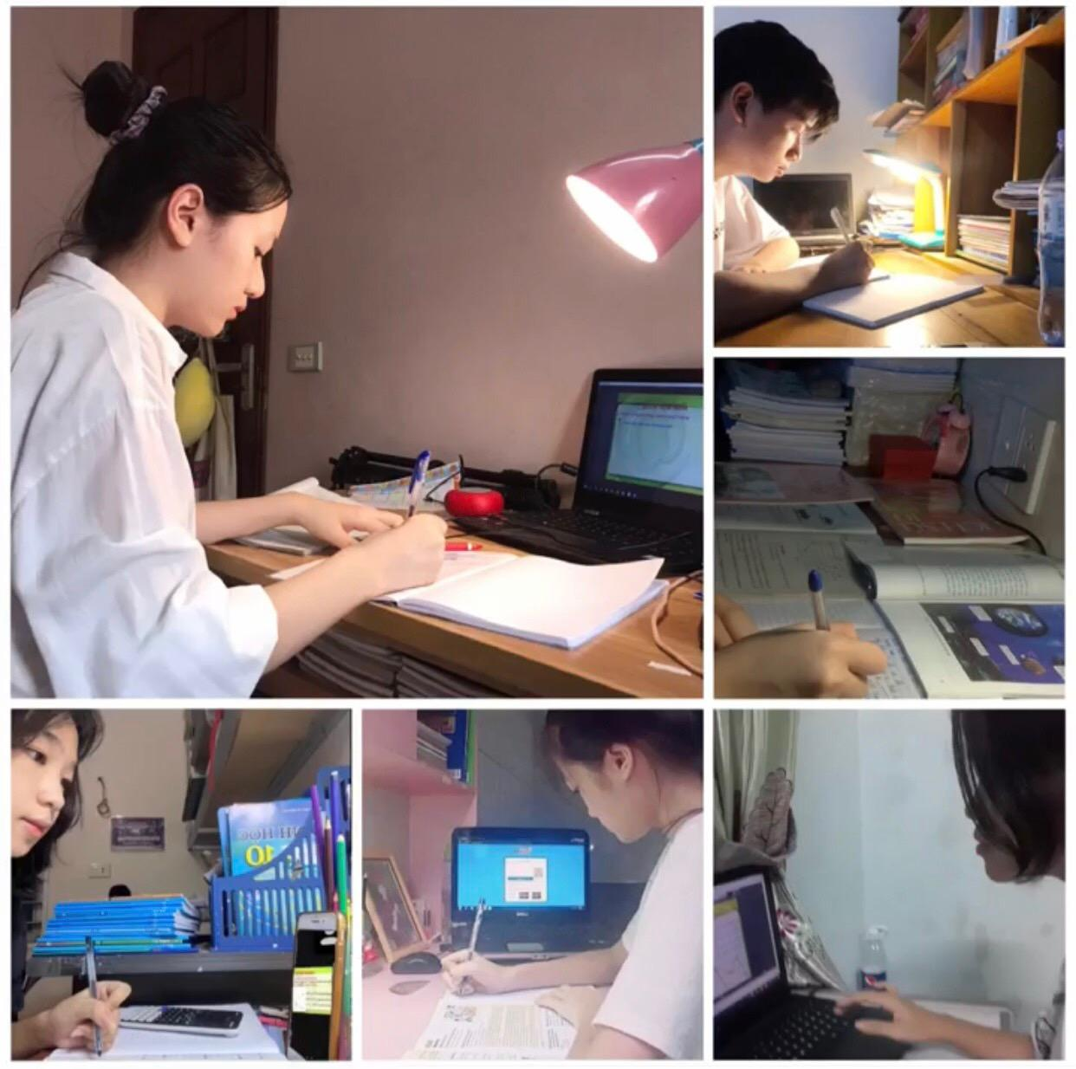

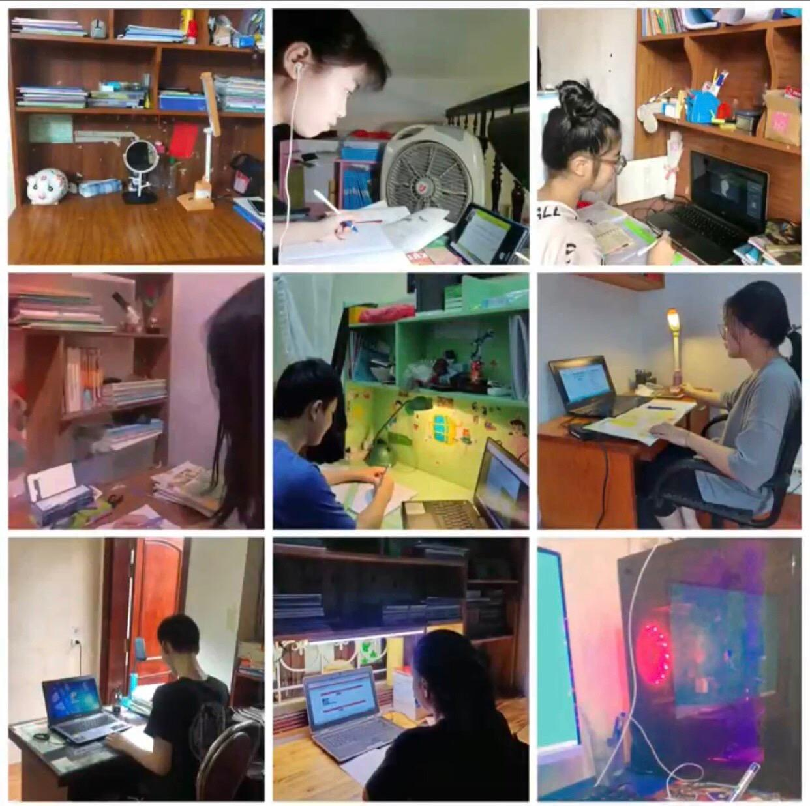

**Hưởng ứng cuộc thi ‘Góc học tập online ấn tượng’ do Đoàn trường tổ chức.**

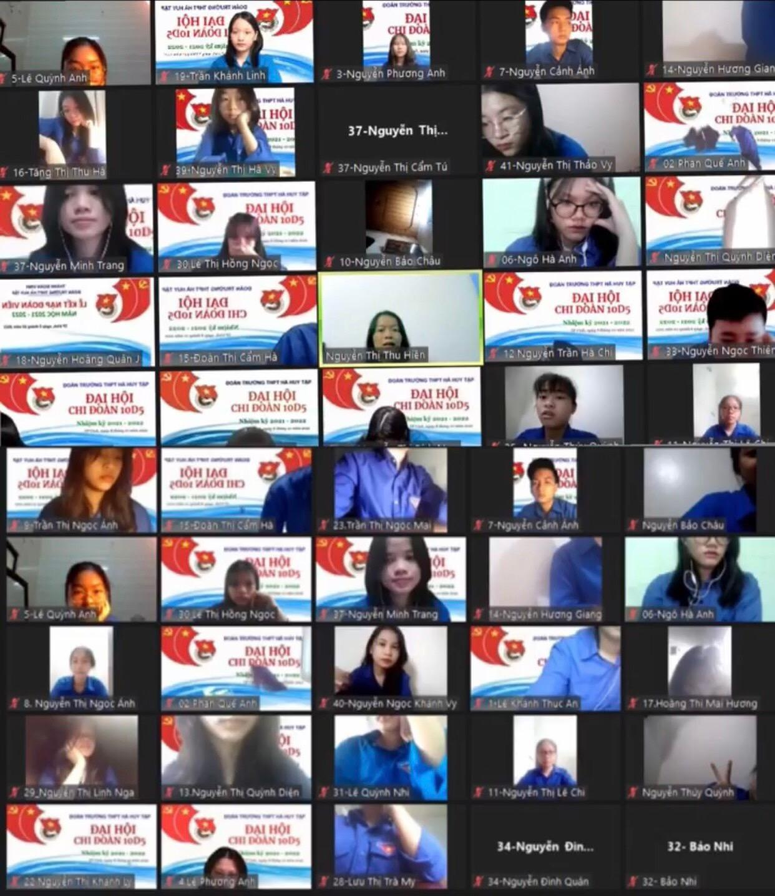

**Đại hội Chi đoàn-lớp**

**2.2. Các giải pháp tác động trực tiếp đến học sinh**

**2.2.1. Tư vấn phương pháp học cho học sinh**

*\*Nhận thức*: Thực tế cho thấy rằng, một số học sinh có lòng ham học, có ý thức cầu tiến nhưng kết quả vẫn không cao. Điều này xuất phát từ cách học (phương pháp học) của học sinh. Vì vậy, là giáo viên cần giúp học sinh có được phương pháp học tập tốt. Tuy nhiên, làm thế nào để giúp các em có [phương pháp học tập hiệu quả](https://giasutienphong.com.vn/phuong-phap-hoc-tap-hieu-qua.html), khoa học thì vẫn còn là một bài toán không hề dễ. Kinh nghiệm thực tiễn và lịch sử khoa học cho thấy rằng, sau khi đã xác định được mục tiêu thì phương pháp trở thành nhân tố góp phần quyết định thành công hay thất bại của việc thực hiện mục tiêu. Muốn vậy, chúng ta hãy tư vấn các em rèn luyện các khả năng sau:

*\* Cách làm*

*- Thứ nhất phải tạo thói quen tốt*

Theo nhà tâm lý học Mỹ Stephen R. Covey, trong tác phẩm “Bảy thói quen để thành đạt” ông đã chỉ ra: thói quen chỉ được hình thành khi tác động đúng 3 mặt: tri thức (làm cái gì, vì sao phải làm) - kỹ năng (làm nó như thế nào) - động cơ (mong muốn làm cái gì). Nhiều việc làm được lặp đi lặp lại mới thành thói quen, nhiều thói quen tốt mới hình thành nhân cách bền vững.

Căn cứ đặc điểm tâm sinh lý, tính cách của học sinh, tôi nhận thấy có 5 nguyên tắc ứng xử để tạo ra những thói quen ứng xử tốt, trừ bỏ những thói quen ứng xử không phù hợp với chuẩn mực chung của nhà trường, gia đình, xã hội.

- Phải kiên trì chấp nhận cả những mặt mạnh và cả những yếu kém của học sinh.

- Phải khách quan trong việc nhìn nhận đánh giá thiếu sót của học sinh.

- Phải giúp học sinh thấy rõ những cái lợi cái hại để học sinh tự lựa chọn cách ứng xử sao cho hợp chuẩn mực chung xã hội.

- Phải giúp học sinh biết cách hòa nhập tập thể, tôn trọng lợi ích tập thể, cộng đồng.

- Phải biết gieo nhu cầu mới và quan trọng là biết tổ chức cho học sinh thực hiện dần yêu cầu giáo dục đó

Từ 5 nguyên tắc ứng xử trên đây với học sinh, giáo viên có thể hình thành cho học sinh có được những thói quen chủ yếu. Học sinh phải biết sống tự lập không được ỷ lại vào người khác; Biết tự học có kết quả; Biết tự tin trong mọi hành động; phải biết tự trọng, biết xấu hổ khi làm sai, khi thua kém mọi người và phải biết tự chịu trách nhiệm trước mọi hành vi, việc làm của mình.

*-Thứ hai giúp học sinh biết tự học*

Hiện nay tình trạng học sinh ở cấp THPT không chịu học hành, không có thói quen học tập thường xuyên, không đủ kiến thức cơ bản là khá nhiều. Do đó không có năng lực tư duy, luôn trông chờ vào quay cóp tài liệu, hoặc nhờ học sinh học khá chỉ bảo.Vì vậy việc làm đầu tiên có ích nhất cho học sinh là giúp học sinh biết tự học. Đặc biệt quá trình giúp học sinh biết cách tự học là quá trình cả thầy và trò phải biết cách phối hợp chặt chẽ từng giờ lên lớp để tạo ra hiệu quả của mỗi giờ dạy. Vì vậy GVCN phải trao đổi GVBM về đặc điểm từng học sinh để GVBM có cách thức phù hợp.

Để giúp học sinh biết tự học tôi đã tham khảo cách chia quá trình thành 4 bước: Đó là: làm sao giúp học sinh phải *Thích học*; rồi *Biết cách học*; có *Thói quen học* và cuối cùng *Học có hiệu quả*.

*Bước “Thích học”:*

Thầy: Thầy luôn khích lệ, cổ vũ học sinh chọn lọc những kiến thức cơ bản, dẫn dắt cho học sinh sao dễ hiểu, vừa sức từng đối tượng, luôn tạo không khí vui vẻ trên lớp, hạn chế tối đa những việc trừng phạt học sinh.

Trò: Trò phải thấy việc học là không khó, là cần thiết, học sinh phải luôn được thực hành ngay trên giấy nháp, được trao đổi nhóm…

Từ đó học sinh có niềm tin mình có khả năng có thể học được, không chán học, có tâm thế hăng hái học tập.

*Bước “Biết cách học”*

Thầy: Ngoài việc hướng dẫn học sinh biết cách học theo từng bộ môn. Trong quá trình giảng dạy giáo viên phải chú ý tôn trọng và kiên trì yêu cầu học sinh phải thực hiện các bước tự học: Đọc SGK (sách giáo khoa) trước, tóm tắt SGK (hoặc gạch chân những ý quan trọng); hướng dẫn học sinh ghi chép và sử dụng Sơ đồ tư duy. Thầy phải diễn đạt rõ, sử dụng nhiều hình thức trực quan, luôn tìm cách cho trò dễ ghi nhớ kiến thức, vận dụng kiến thức vào cuộc sống…

Trò: Luôn ý thức thực hiện các yêu cầu giáo viên hướng dẫn như tập trung chú ý khi nghe giảng, khi đọc tài liệu. Vận dụng nhiều giác quan vào quá trình học, ghi chép đầy đủ; sử dụng vở nháp để diễn đạt vắn tắt suy nghĩ; dùng Sơ đồ tư duy để hệ thống và ghi nhớ kiến thức. Mạnh dạn tham gia trao đổi nhóm.

*Bước “Có thói quen học”*

Thầy:Luôn khích lệ học sinh làm việc theo hướng dẫn của giáo viên trên lớp.

Ra những bài tập vừa sức với từng đối tượng học sinh để học sinh làm ngay trên lớp, khích lệ học sinh đạt kết quả và chỉ dẫn những học sinh chưa làm ra kết quả.

Kiểm tra chặt chẽ việc thực hiện các yêu cầu của giáo viên. Nói rõ những yêu cầu tối thiểu học sinh phải làm được khi ôn tập ở nhà.

Trò:Trò phải đặt kế hoạch để có thời gian tự học ở nhà (có thể nâng dần từ ít đến nhiều).

Biết cách ôn tập các bài cũ dưới các hình thức tự kiểm tra trí nhớ, chỉ ôn lại những phần đã quên, biết tự hệ thống kiến thức bằng sơ đồ tư duy.

Cố gắng làm hết các bài tập các bộ môn.

Quan tâm chuẩn bị bài hôm sau học: Đọc SGK, gạch ý chính, ghi những thắc mắc những điều chưa hiểu để hôm sau chú ý nghe giảng hoặc hỏi thầy hỏi bạn.

Kiên trì duy trì lịch tự học ở nhà (những học sinh yếu kém phải phối hợp cha mẹ học sinh nhắc nhở).

*Bước “Học có hiệu quả”*

Học có hiệu quả là học sinh biết tự đánh giá xem sau mỗi bài học các em có hiểu vấn đề bài học đặt ra hay không? Có những kiến thức cơ bản nào cần ghi nhớ và biết vận dụng kiến thức vào cuộc sống, vào việc hoàn thành các bài tập trong SGK hay bài tập thày cho làm thêm. Những học sinh khá giỏi phải làm được thêm phần phân tích tổng hợp kiến thức và vận dụng sáng tạo giải quyết được những bài tập khó (sáng tạo).

Tóm lại để giúp học sinh biết cách tự họcthì giáo viên phải hiểu học sinh, tự thay đổi bản thân để thay đổi cách dạy cho phù hợp từng đối tượng học sinh và luôn kiên trì thực hiện đổi mới phương pháp trong các giờ dạy. Phối hợp chặt chẽ với GVCN để hiểu trò và giúp đỡ giải quyết những tình huống đặc biệt với những học sinh có cá tính. Huy động tối đa các bộ môn cùng tham gia đổi mới. Ngược lại học sinhcũngphải thấy thích học, quyết tâm học, kiên trì thực hiện những thao tác của quá trình tự học để trở thành người “biết tự học”. Biết lôi kéo mọi người cùng thực hiện như mình.

Ngoài ra trong quá trình học tập học sinh cần chú ý các nguyên tắc sau:

- Lập kế hoạch học tập, đặt ra mục tiêu cụ thể trong ngày/tuần. (Thực hiện kế hoạch ngắn, mục tiêu ngắn)

- Nói không với điện thoại trong giờ học. Tập trung học tập trong khoảng thời gian quy định.

- Học tập có trọng tâm. Có thể không học giỏi nhưng phải hoàn thành việc học tập trong khả năng tốt nhất.

- Nếu không có cái đầu thông thái thì vở ghi là nguồn tư liệu tốt nhất và dễ học nhất. Vì vậy phải ghi bài đầy đủ.

* *Kết quả:* Nắm được phương pháp học, học sinh cảm thấy việc học bớt nặng nề, nhàm chán. Cùng với sự kiên trì, sát sao của giáo viên, học sinh đã từng bước hình thành thói quen trong phương pháp học và giảm bớt tình trạng chây lười, không ghi bài, không để ý thầy cô giảng bài, lén lút sử dụng điện thoại trong giờ học.

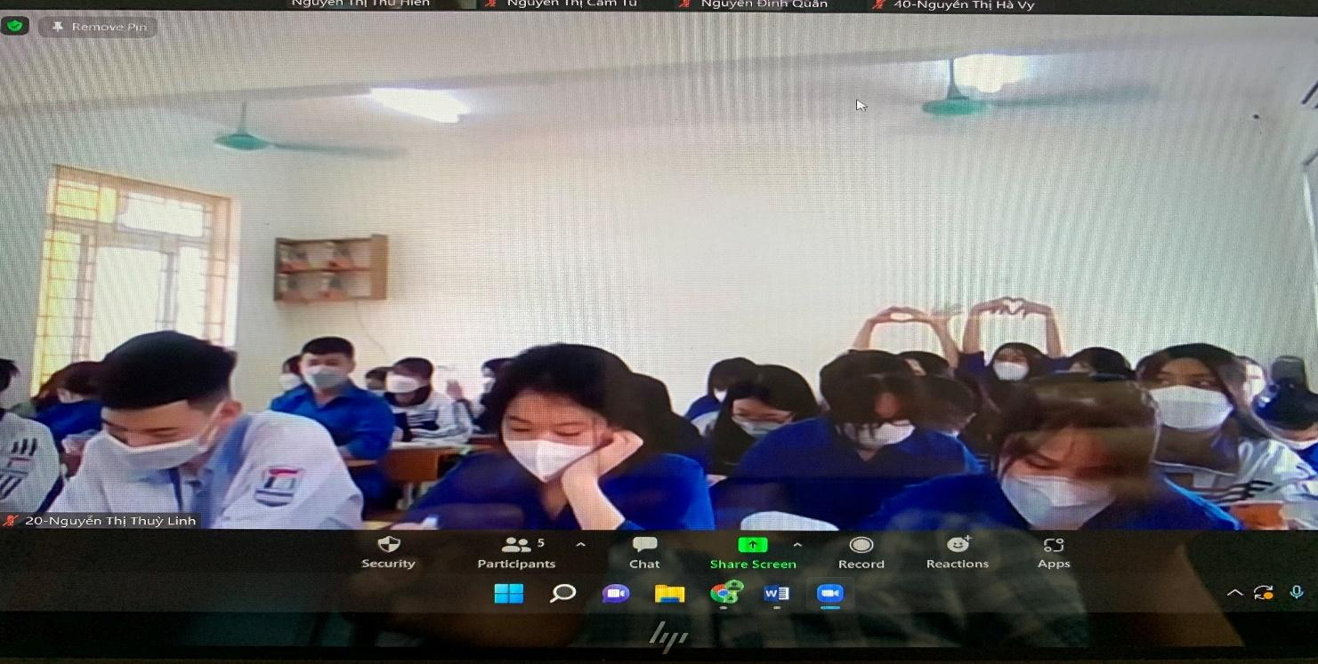

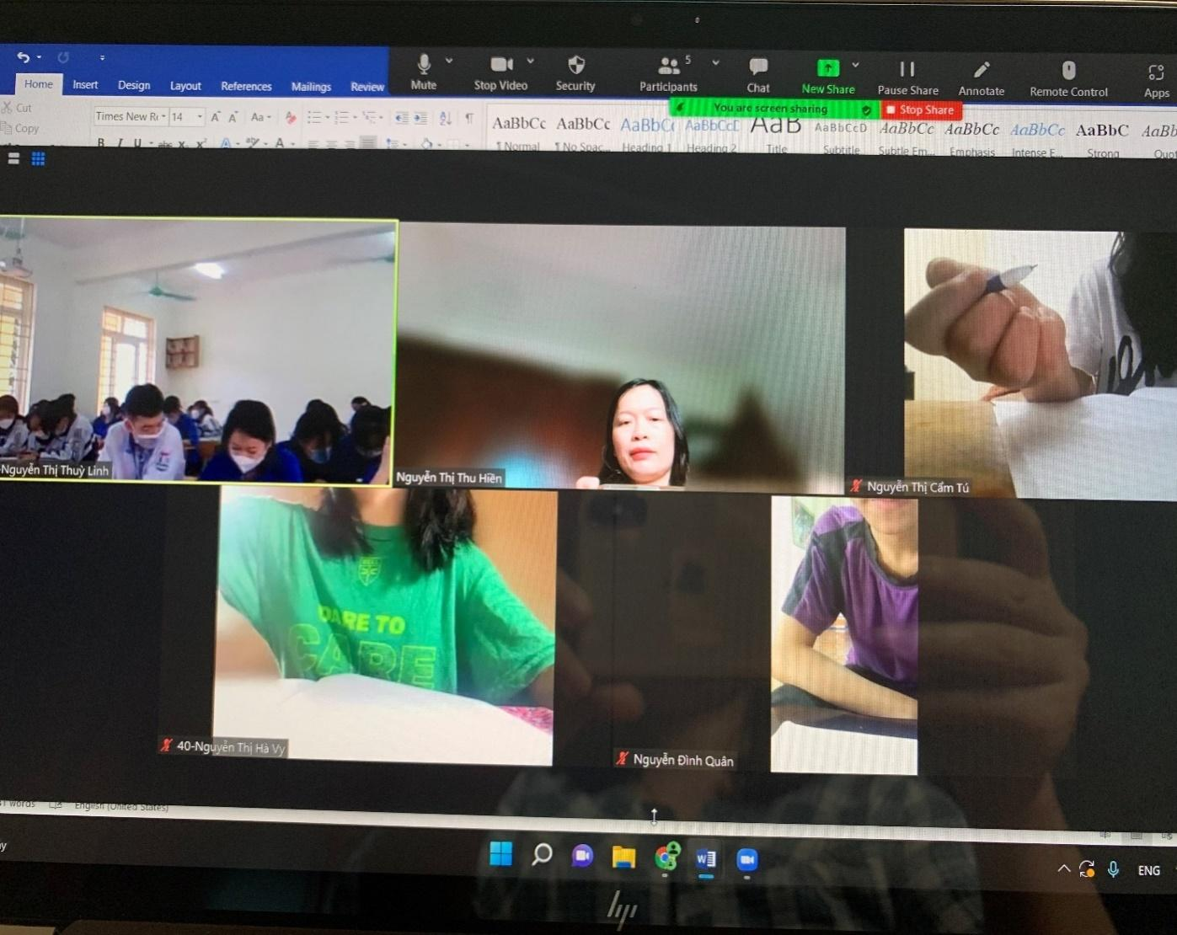

**Giao viên dạy online, học sinh nghiêm túc học tập**

**2.2.2. Khai thác hiệu quả tác dụng của các phần mềm điện tử**

* Nhận thức: Không thể phủ nhận rằng việc sử dụng các thiết bị điện tử trong học tập mang lại rất nhiều lợi thế. Thứ nhất, trong thời đại công nghệ 4.0, trên mạng có quá nhiều thông tin để chúng ta có thể tìm kiếm cho việc học tập của mình. Do đó, việc sử dụng các thiết bị đó cung cấp cho chúng ta quyền truy cập vào nguồn vô tận này. Thứ hai, dưới tác động của Covid-19, khi nhiều học sinh phải tách khỏi khuôn viên trường, các ứng dụng trực tuyến phục vụ học tập như Google Meeting, Zoom, Microsoft Teams ngày càng trở nên hữu ích hơn. Để tận dụng chúng, chúng ta cũng cần có các thiết bị điện tử hiện đại như điện thoại thông minh, máy tính xách tay, máy tính bảng, v.v.

Khi số ca nhiễm Covid ở Việt Nam tăng nhanh, tất cả học sinh phải ở nhà và học trực tuyến. Các thiết bị công nghệ cao trở thành một trong những phần quan trọng nhất của mỗi ngôi nhà. Nhưng mọi thứ có lẽ sẽ có cả hai mặt và công nghệ không bị bỏ rơi.

*Cách làm: Phát huy khả năng nhanh nhạy CNTT của học sinh nhằm tạo cảm hứng cho các em trong học tập



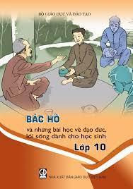

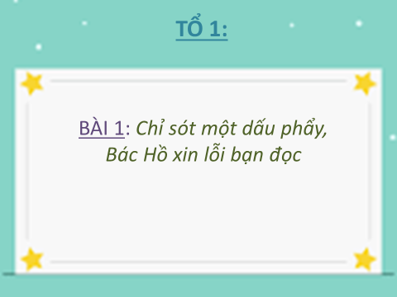

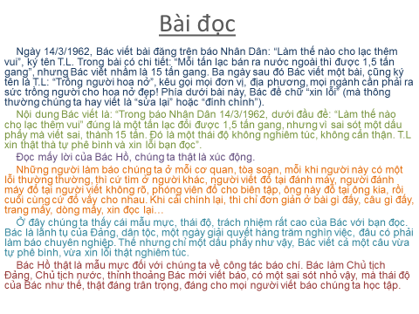

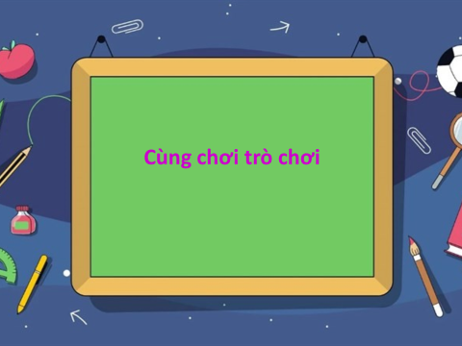

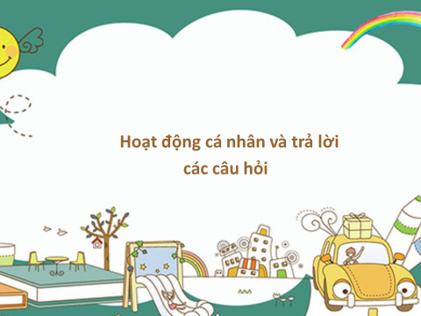

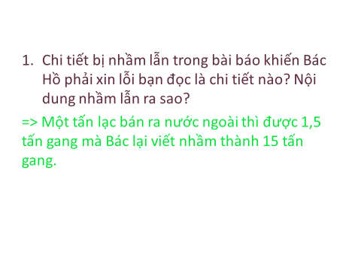

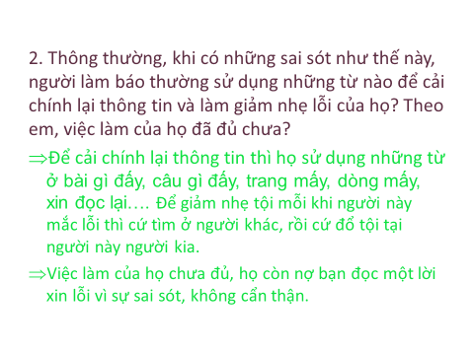

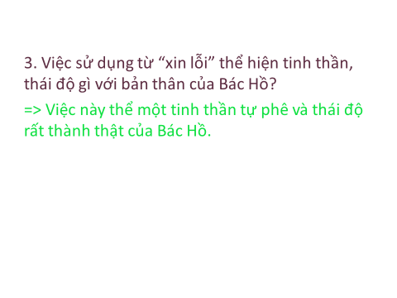

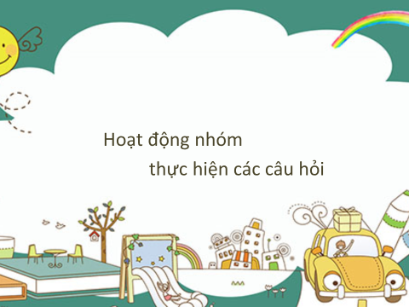

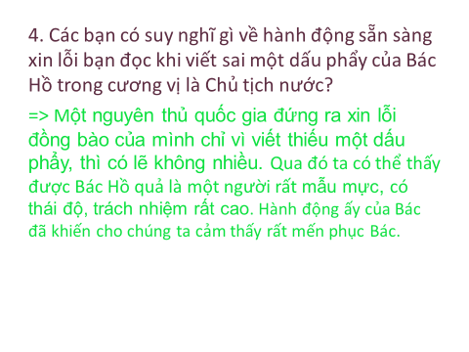

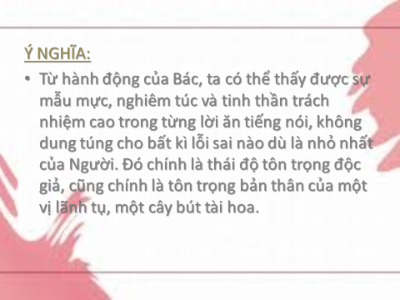

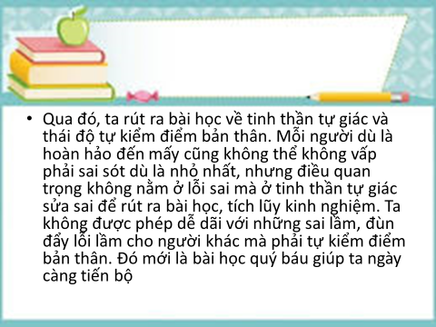



Sản phẩm sinh hoạt theo chuyên đề của tổ 1

* + 1. **Tư vấn cách quản lí lớp cho cán bộ lớp, cán bộ tổ và quy định cụ thể các hình thức tuyên dương**

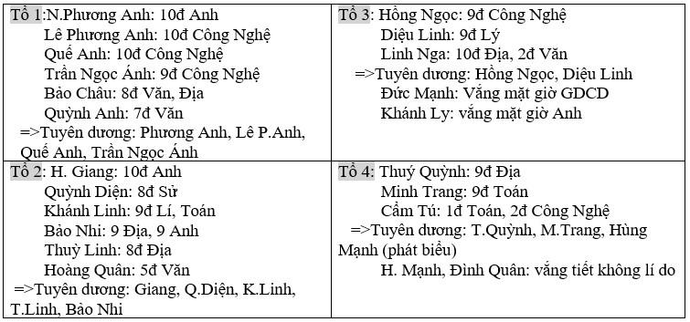

Báo cáo theo dõi của cán bộ lớp

1. 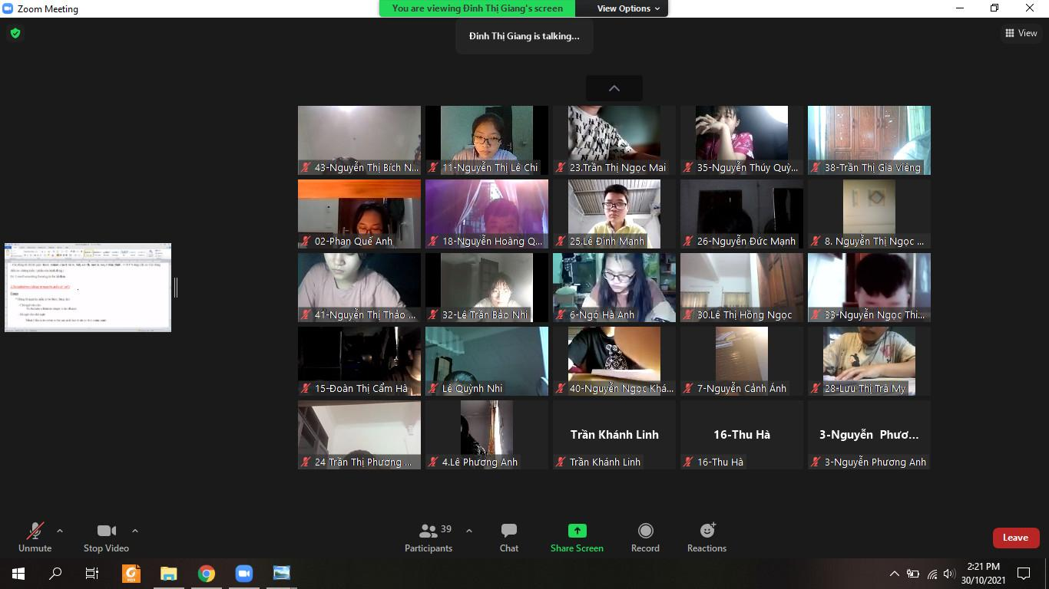
2. **Học sinh báo cáo hình ảnh một số bạn chưa nghiêm túc trong học tập**

**IV: KẾT QUẢ ĐẠT ĐƯỢC**

Thật không thể dễ dàng khi thay đổi một hình thức dạy học truyền thống đã tồn tại rất lâu sang một hình thức dạy học mới. Đặc biệt trong công tác chủ nhiệm, khái niệm quản lí trực tuyến vẫn còn nhiều xa lạ. Tuy nhiên, nhờ có sự vào cuộc đồng bộ của Ban Giám hiệu nhà trường, giáo viên, học sinh và phụ huynh, cùng với sự trăn trở tìm giải pháp tối ưu nhất của người GVCN, tôi đã nhận được những kết quả như sau:

+ Qua hoạt động thực tiễn, các em đã chú ý hơn trong học tập. Hiện tượng học sinh bỏ học vì chán học gần như không có, các hiện tượng khác như ngủ trong giờ, không ghi bài... đã giảm rất nhiều. Học sinh đã biết xác định động cơ học tập của bản thân, kể cả một số em chỉ xác định mục tiêu lấy bằng tốt nghiệp nhưng các bạn ấy đã không còn thấy việc học nặng nề và nhàm chán như trước.

+ Qua quan sát của bản thân và qua khảo sát học sinh tôi nhận thấy:

Nhìn chung các em đã có những chuyển biến đáng ghi nhận, đặc biệt là năm học 2021 - 2022. Các em không còn tình trạng uể oải mỗi khi vào tiết, tự tin thể hiện mình và có tinh thần trách nhiệm cao hơn trong các hoạt động tập thể.Thực ra giải pháp của tôi mới chỉ ứng dụng tại trường Hà Huy Tập ở những lớp tôi chủ nhiệm. Tuy nhiên đã được thử nghiệm ở một số lớp trường bạn.Tôi nghĩ rằng khi ý thức đã thay đổi thì hành động cũng chuyển biến. Các em đã có được các yếu tố tác động về cả động lực nội tại và động lực ngoại sinh thì sự thay đổi là lẽ tất yếu. Cụ thể cuối kì 1 năm học 2021 - 2022, tôi đã làm phiếu khảo sát lại 125 học sinh ở các lớp dạy và chủ nhiệm, với những câu hỏi tương tự và nhận được kết quả như sau:

| ***Câu 1: Em đánh giá như thế nào về ý thức học trực tuyến của bản thân và các bạn trong lớp?*** | | |
| --- | --- | --- |
| **Câu trả lời** | **Tần số** | **Tỉ lệ (%)** |
| Ý thức học tập tốt như khi học trực tiếp | 103 | 82,4 |
| Ý thức học tập chểnh mảng hơn rất nhiều so với học trực tiếp | 3 | 2,4 |
| Ý thức học tập tốt hơn khi học trực tiếp | 6 | 4,8 |
| Ý thức học tập của số ít bạn chưa tốt | 13 | 10,4 |
| Tổng | 125 | 100 |

| **Câu hỏi** | **Câu trả lời** | **Tần số** | **Tỉ lệ(%)** |
| --- | --- | --- | --- |
| ***Câu 1: Kết quả học trực tuyến của em như thế nào?*** | Rất tốt | 38 | 30,4 |
| Tốt | 79 | 63,2 |
| Không tốt | 8 | 6,4 |
| Tổng | | 125 | 100 |
| ***Câu 2: Em có thích học trực tuyến không?*** | Thích | 65 | 52 |
| Rất thích | 18 | 14,4 |
| Không thích | 36 | 28,8 |
| Bình thường | 6 | 4,8 |
| Tổng | | 125 | 100 |

Kết quả này cho thấy trong nhận thức cũng như trong thực tế, các giải pháp trong công tác chủ nhiệm lớp nhằm nâng cao chất lượng giáo dục trực tuyến tại trường THPT Hà Huy Tập cho học sinh đã ngày càng tác động tích cực và có ý nghĩa vô cùng quan trọng. Đây là việc làm cần thiết, ý nghĩa và cần làm thường xuyên, liên tục, hệ thống và cần có sự vào cuộc của ban giám hiệu và các tổ chức trong nhà trường.

Để đạt được kết quả tốt trong giảng dạy người thầy phải có niềm say mê, tình yêu thương đối với mọi học trò, tính kiên nhẫn, có niềm tin và không ngại khó. Là giáo viên đứng lớp, được tiếp xúc với các em hàng ngày, hiểu được tâm lí của lứa tuổi học trò, luôn tạo cho các em niềm tin trong học tập.

**C. KẾT LUẬN**

Tổng thống Nam Phi Nelson Mandela là người đạt giải Nobel Hòa bình đã từng có tuyên bố nổi tiếng về giáo dục được ghi trang trọng trước cổng trường Đại học Nam Phi như một lời cảnh báo đối với ngành giáo dục: *Để phá hủy bất kỳ quốc gia nào không cần phải sử dụng đến bom nguyên tử hoặc tên lửa tầm xa, chỉ cần hạ thấp chất lượng giáo dục và cho phép gian lận trong các kỳ thi của học sinh, bệnh nhân sẽ chết dưới bàn tay của bác sĩ của nền giáo dục đó, các tòa nhà sụp đổ dưới bàn tay của các kỹ sư của nền giáo dục đó. Tiền bị mất trong tay các nhà kinh tế và kế toán của nền giáo dục đó và nhân loại chết dưới bàn tay của các học giả tôn giáo của nền giáo dục đó. Công lý bị mất trong tay của các thẩm phán của nền giáo dục đó và sự sụp đổ của giáo dục là sự sụp đổ của một quốc gia.*

**Cùng với khoa học và công nghệ, giáo dục và đào tạo đã được Đại hội VII của Đảng và Nhà nước ta xem là quốc sách hàng đầu.** Đó là một động lực thúc đẩy và là một điều kiện cơ bản bảo đảm việc thực hiện những mục tiêu kinh tế - xã hội, xây dựng và bảo vệ đất nước. Phải coi đầu tư cho giáo dục là một trong những hướng chính của đầu tư phát triển, tạo điều kiện cho giáo dục đi trước và phục vụ đắc lực sự phát triển kinh tế - xã hội. Huy động toàn xã hội làm giáo dục, động viên các tầng lớp nhân dân góp sức xây dựng nền giáo dục quốc dân dưới sự quản lý của Nhà nước.

Là một người làm công tác giáo dục, trực tiếp giảng dạy các bạn trẻ, thế hệ tương lai của nước nhà, tôi nhận thấy động lực đóng vai trò rất quan trọng trong sự thành bại của tất cả các công việc nói chung và việc học nói riêng. Có động lực mạnh thì dù có khó khăn đến mấy, người học vẫn có thể vượt qua và thành công. Ngược lại, nếu không có động lực thúc đẩy, thì dù điều kiện có đầy đủ thuận lợi, học sinh vẫn mệt mỏi, vẫn thấy khó khăn và thất bại. Do vậy, theo Giordan nhiệm vụ chủ chốt của giáo dục nói chung, của giảng dạy trong trường học nói riêng nên là một nghệ thuật, một công việc tạo ra động lực, truyền cảm hứng, kích thích sự tò mò, sự mong muốn khám phá vốn có nơi trẻ. Động lực được ví như một đóa hoa, nhưng lại là đóa hoa mỏng manh, cần được kiên nhẫn chăm chút với sự tôn trọng. Môi trường và công việc giáo dục ở trường cũng như ở nhà nên có mục đích nhắm tới là giúp học sinh có được điều này.

**1. ĐÓNG GÓP CỦA ĐỀ TÀI**

**1.1.Tính mới**

Giải pháp trong công tác chủ nhiệm lớp nhằm nâng cao chất lượng giáo dục trực tuyến tại trường THPT Hà Huy Tập với cách thức thực hiện cụ thể …là những cách làm tuy không mới nhưng chưa được đề cập đến một cách hệ thống từ xưa đến nay.

Với đề tài này, học sinh không chỉ tạo được động lực trong học tập mà khi đã có động lực học tập, học sinh sẽ có được thêm nhiều động lực trong cuộc sống, không chỉ giúp cho chất lượng sống của bản thân trở nên tốt hơn mà còn có ý nghĩa với xã hội.

Bên cạnh đó, tuỳ thuộc vào điều kiện thời gian, hoàn cảnh cụ thể, giáo viên linh hoạt lựa chọn cách thức hoạt động phù hợp khi tiến hành các giải pháp, chính vì vậy hiệu quả giáo dục học sinh được nâng cao rõ rệt và có tính bền vững.

Quan trọng hơn, giải pháp còn góp phần hình thành và phát triển phẩm chất, năng lực học sinh, tạo nên mối quan hệ gắn bó mật thiết giữa GVCN-học sinh - phụ huynh - nhà trường. Mọi thành viên đều được tôn trọng và trao quyền chủ động trong quá trình giáo dục học sinh. Đây cũng là một hướng đi rất mới mẻ.

**1.2. Tính khoa học**

Sáng kiến kinh nghiệm của tôi phù hợp với Nghị quyết Hội nghị lần thứ 8, Ban chấp hành trung ương (Khoá XI) về đổi mới căn bản, toàn diện giáo dục và đào tạo tập trung đổi mới phương pháp dạy học, chú trọng vào giáo dục phẩm chất, năng lực cho học sinh.

Sáng kiến kinh nghiệm của tôi được triển khai trên cơ sở lý luận và thực tiễn vững chắc, có tính cụ thể, rõ ràng, chính xác, khách quan cao.

Sáng kiến kinh nghiệm của tôi được trình bày, giải quyết vấn đề với một hệ thống các đề mục rõ ràng, logic và mạch lạc. Mọi vấn đề đều được lập luận chặt chẽ, có cơ sở, có tính thuyết phục cao.

**1.3. Tính hiệu quả**

Mục tiêu của chương trình phổ thông mới là giáo dục phát triển con người toàn diện về bốn mặt đức, trí, thể, mỹ. Giáo dục học sinh nói chung và giáo dục chống thiếu ý thức trong học tập nói riêng là một quá trình tác động có mục đích, có kế hoạch đến học sinh nhằm hình thành và bồi dưỡng những nét tính cách của con người mới phù hợp mục đích giáo dục theo hướng hiện đại.

*a. Đối với học sinh*

*Một là,* học sinh hết sức chủ động khi tham gia vào tất cả các hoạt động mà những giải pháp trên hướng đến.Vì vậy sự tác động của giải pháp đến với học sinh một cách tự nhiên, không áp đặt.

*Hai là*, học sinh được tìm hiểu, được cung cấp, được mở mang thêm nhiều kiến thức về mọi mặt của đời sống, rèn luyện được nhiều kỹ năng, hình thành và phát triển nhiều phẩm chất và năng lực quan trọng, đặc biệt là năng lực về công nghệ thông tin.

*b. Đối với giáo viên*

*Thứ nhất*, đề tài đã thực sự góp phần tích cực trong công tác chủ nhiệm, giúp quan hệ giữa giáo viên và học sinh trong các giờ học trở nên thân thiện hơn. Giáo viên tìm được hứng thú và nâng cao được vai trò, vị trí nghề nghiệp của mình.

*Thứ hai,* thực hiện đề tài Giải pháp trong công tác chủ nhiệm lớp nhằm nâng cao chất lượng giáo dục trực tuyến tại trường THPT Hà Huy Tập sẽ giúp bản thân giáo viên nâng cao kiến thức tổng hợp của nhiều lĩnh vực chuyên môn và đời sống. Từ đó, giáo viên có được kiến thức tổng hợp, khái quát và tư duy đa chiều trong quá trình tương tác với học sinh.

*Thứ ba,* bản sáng kiến này sẽ là tài liệu tham khảo tin cậy cho các giáo viên khác, cho học sinh, phụ huynh, tạo động lực học tập cho người học nói riêng và động lực trong cuộc sống nói chung.

*c. Đối với nhà trường*

Thành công của mỗi giáo viên chính là thành công của nhà trường trong hành trình gian nan giáo dục học sinh. Từ kết quả thu được sau khi áp dụng đề tài, tôi thấy đó là một thành công dù đang còn ở mức khiêm tốn song nó đã khẳng định được hiệu quả của giải pháp trong công tác chủ nhiệm lớp nhằm nâng cao chất lượng giáo dục trực tuyến. Kết quả thu được từ đề tài này sẽ là kênh thông tin, nguồn minh chứng để nhà trường tiếp tục phát động phong trào tìm giải pháp trong công tác chủ nhiệm lớp nhằm nâng cao chất lượng giáo dục trực tuyến trong toàn thể cán bộ, giáo viên của trường. Việc làm này chắc chắn sẽ mang lại kết quả đầy triển vọng với trường THPT Hà Huy Tập.

**1.4. Tính ứng dụng thực tiễn**

Đề tài sáng kiến kinh nghiệm này có khả năng áp dụng trong phạm vi rộng và dễ thực thi cho tất cả các nhà trường THPT trên phạm vi toàn tỉnh Nghệ An nói riêng và trên phạm vi cả nước nói chung trong thời đại hiện nay.

**2. KIẾN NGHỊ ĐỀ XUẤT**

Để đổi mới và nâng cao hơn nữa hiệu quả của đề tài,chúng tôi đưa ra một số kiến nghị sau đây:

**2.1. Đối với gia đình**

- Cần tạo môi trường học tập tốt cho học sinh.

- Cần thường xuyên quan tâm, kiểm tra giờ giấc, sức khỏe, động viên học sinh học tập.

- Kịp thời phối hợp với GVCN để giáo dục các em.

***2.2. Đối với GVBM***

- Cần có phương pháp giáo dục hiệu quả, thường xuyên đổi mới phương pháp giáo dục, xây dựng bầu không khí tiết học để tạo hứng thú đối với học sinh, kích thích sự tò mò tìm hiểu của các em, giúp học sinh thấy được vai trò của môn học trong thực tiễn cuộc sống.

- Có những hình thức xử lý đối với học sinh thiếu ý thức trong học tập, cập nhật số lần vi phạm vào sổ theo dõi bộ môn để có những công nhận tiến bộ hay để cảnh báo kịp thời.

**- Kiên trì giúp đỡ học sinh bằng tình thương, trách nhiệm, cố gắng hiểu các em nhưng kiên quyết không nhân nhượng với các học sinh không có ý thức trong học tập và rèn luyện làm ảnh hưởng đến các bạn khác.**

**2.3. Đối với GVCN**

Dạy học trực tuyến đòi hỏi giáo viên phải kỹ năng sử dụng công nghệ thành thạo. Nếu như giáo viên giảng dạy theo hình thức truyền thống chỉ cần am hiểu nắm bắt sử dụng công nghệ ở một mức tối thiểu nào đó là có thể hoàn thành nhiệm vụ, giáo viên dạy học trực tuyến phải có kiến thức và kỹ năng về sử dụng công nghệ khá thuần thục (ít nhất là với hệ thống vận hành hiện tại, với ứng dụng dạy học đang được sử dụng), giảng viên phải tạo được môi trường khuyến khích sự tương tác giữa giáo viên và học sinh.

Vì vậy, để việc dạy học trực tuyến có hiệu quả, giáo viên phải tăng cường trau dồi kỹ năng sử dụng, ứng dụng, tích hợp công nghệ thông tin trong sử dụng, xây dựng, thiết kế bài giảng, chương trình và có kỹ năng tương tác với người học thông qua các thiết bị công nghệ. giáo viên cần tích cực nghiên cứu, tìm hiểu về ứng dụng được sử dụng để sử dụng thành thạo. Khi gặp khó khăn vướng mắc cần trao đổi ngay với đội ngũ cán bộ công nghệ thông tin hoặc tìm kiếm sự hỗ trợ từ bạn bè, đồng nghiệp. Đồng thời, vì tương tác giao tiếp trong dạy học trực tuyến là gián tiếp, chủ yếu thông qua “bàn phím”, học sinh rất khó hiểu được ý tưởng cũng như cảm xúc của giảng viên khi trao đổi cùng họ nên giảng viên cần có tính kiên trì và khả năng đọc suy nghĩ, cảm xúc của người học. giáo viên cần có sự sáng tạo và linh hoạt trong cách diễn đạt ngôn từ, hướng tới sự truyền đạt hiệu quả ý tưởng, khơi dậy cảm xúc cho người học để thiết kế bài học, xây dựng kịch bản khung khóa học một cách hợp lý. Đồng thời, giáo viên cần tận dụng những tính năng của ứng dụng, tìm hiểu những cách dạy học tang cường sự tương tác giữa giáo viên và học sinh trong dạy học trực tuyến.

**Ngoài ra GVCN cần:**

- Có nội quy của lớp và cách xử lý rõ ràng.

- Xây dựng môi trường giáo dục của lớp học thân thiện, cởi mở, vui vẻ.

- Thường xuyên liên hệ với gia đình học sinh.

- Giải quyết tốt các vấn đề tồn tại trong lớp.

- Tạo nhóm học tập, đôi bạn cùng tiến, học sinh khá giỏi kèm học sinh trung bình và yếu để nâng dần kết quả của từng cá nhân.

- Thường xuyên tuyên dương, động viên, khuyến khích kịp thời những em có tiến bộ nằm kích thích sự ham học, xây dựng cho các em ý thức tự học để các em phấn đấu thi đua với các bạn.

**2.4. Đối với Nhà trường**

Cần đảm bảo hạ tầng công nghệ phục vụ hoạt động dạy học trực tuyến. Việc đảm bảo hạ tầng công nghệ thông tin rất quan trọng, có ảnh hưởng trực tiếp và đáng kể tới tiến độ, chất lượng học tập. Hạ tầng máy chủ, mạng internet, tốc độ đường truyền, băng thông và hệ thống các phần mềm có đáp ứng khả năng truy cập, lưu trữ các nguồn tài nguyên học tập, các dữ liệu phục vụ giảng dạy và học tập hay không sẽ đóng vai trò quan trọng trong nâng cao chất lượng dạy học khi triển khai hình thức dạy học này. Nếu hạ tầng công nghệ được đảm bảo, thông suốt, quá trình dạy và học trực tuyến với sự hỗ trợ của công nghệ truyền thông đa phương tiện, những bài giảng có tích hợp text, hình ảnh minh họa, âm thanh sẽ làm tăng thêm tính hấp dẫn, thuyết phục của bài học. Thông qua đó, người học được sự hỗ trợ nhanh chóng và đầy đủ từ đa dạng kênh, hệ thống tài liệu được lưu trữ trên hệ thống giúp người học có thể truy xuất các thông tin hỗ trợ quá trình học nhanh chóng và đầy đủ. Bên cạnh đó, các chức năng trò chuyện, tương tác với học viên, giảng viên và quản trị viên hệ thống giúp người học giải quyết được nhiều thắc mắc một cách nhanh chóng.

Nhà trường cần quản lý việc sử dụng có hiệu quả hạ tầng công nghệ thông tin, thực hiện bảo mật, bảo trì hệ thống các thiết bị phần cứng, phần mềm để việc sử dụng ổn định, an toàn, hiệu quả, đảm bảo triển khai việc dạy và học trực tuyến được thông suốt. Bên cạnh đó, các trường cần tổ chức giám sát thường xuyên việc sử dụng hạ tầng công nghệ thông tin; xây dựng đội ngũ cán bộ quản trị và phát triển phần mềm có trình độ chuyên nghiệp để nghiên cứu, phát triển nâng cấp hệ thống; định kỳ tổ chức đánh giá việc khai thác, sử dụng hệ thống thiết bị phần cứng, phần mềm để kịp thời có giải pháp sử dụng hiệu quả hơn, phù hợp với sự phát triển của công nghệ thông tin và duy trì nguồn kinh phí hợp lý để bảo trì, đầu tư nâng cấp chất lượng hệ thống.

**3.5. Đề xuất hướng phát triển đề tài**

Đây là đề tài được xuất phát từ ứng dụng thực tiễn và nhận thấy có hiệu quả cao vì vậy rất mong được nhà trường thường xuyên tổ chức học tập trao đổi kinh nghiệm để giáo viên có được nhận thức đúng đắn và áp dụng những giải pháp nhằm rèn cho học sinh những kĩ năng cần thiết, hữu ích để nâng cao hiệu quả công tác giảng dạy trong nhà trường.

Đây là những đề xuất hoàn toàn mang tính cá nhân, bắt đầu từ việc nhận thức về thực trạng học sinh ở các trường THPT mà tôi đã công tác nói riêng và các trường THPT trên địa bàn nói chung. Ở các giải pháp mà bản thân đề xuất, chúng ta có thể có nhiều nghiên cứu để tìm hiểu và đưa ra được thêm nhiều cách cụ thể, hợp lý nữa.

Trên đây là một số kinh nghiệm của bản thân trong quá trình thực hiện nhiệm vụ của người giáo viên cấp THPT. Mặc dù đã rất cố gắng trong nghiên cứu, đúc rút, trình bày nhưng bản sáng kiến chắc chắn còn có nhiều điểm phải bàn. Rất mong nhận được ý kiến đóng góp của đồng nghiệp và hội đồng khoa học các cấp.

*Vinh, tháng 3 năm 2021*